Қазығұрт аудандық мәслихатының 2020 жылғы 04 маусымдағы № 58/359-VI "Қазығұрт ауданының жайылымдарды басқару және оларды пайдалану жөніндегі 2020-2021 жылдарға арналған жоспарын бекіту туралы" шешіміне өзгерістер енгізу туралы
Мерзімі біткен
Түркістан облысы Қазығұрт аудандық мәслихатының 2021 жылғы 16 наурыздағы № 5/18-VII шешiмi. Түркістан облысының Әдiлет департаментiнде 2021 жылғы 21 сәуірде № 6172 болып тiркелдi. Мерзімі өткендіктен қолданыс тоқтатылды
"Қазақстан Республикасындағы жергілікті мемлекеттік басқару және өзін-өзі басқару туралы" 2001 жылғы 23 қаңтардағы Қазақстан Республикасының Заңының 6 бабының 1 тармағының 15) тармақшасына, "Құқықтық актілер туралы" Қазақстан Республикасының 2016 жылғы 6 сәірдегі Заңының 26 бабына және "Жайылымдар туралы" 2017 жылғы 20 ақпандағы Қазақстан Республикасының Заңының 8 бабының 1) тармақшасына сәйкес, Қазығұрт аудандық мәслихаты ШЕШІМ ҚАБЫЛДАДЫ:
1. Қазығұрт аудандық мәслихатының 2020 жылғы 04 маусымдағы № 58/359-VI "Қазығұрт ауданының жайылымдарды басқару және оларды пайдалану жөніндегі 2020-2021 жылдарға арналған жоспарын бекіту туралы" (Нормативтiк құқықтық актiлердi мемлекеттiк тiркеу тiзiлiмiнде 2020 жылғы 22 маусымда № 5666 тiркелген және 2020 жылғы 29 маусымда Қазақстан Республикасының нормативтік құқықтық актілерінің эталондық бақылау банкінде электронды түрде жарияланған) шешiмiне мынадай өзгерістер енгізілсін:
көрсетілген шешімнің қосымшасы осы шешімнің қосымшасына сәйкес жаңа редакцияда жазылсын.
2. "Қазығұрт аудандық маслихат аппараты" мемлекеттік мекемесі Қазақстан Республикасының заңнамасында белгіленген тәртіппен:
1) осы шешімнің "Қазақстан Республикасы Әділет министрлігі Түркістан облысының Әділет департаменті" Республикалық мемлекеттік мекемесінде мемлекеттік тіркелуін;
2) ресми жарияланғаннан кейін осы шешімді Қазығұрт аудандық мәслихатының интернет – ресурсына орналастыруын қамтамасыз етсін.
3. Осы шешім оның алғашқы ресми жарияланған күнінен кейін күнтізбелік он күн өткен соң қолданысқа енгізіледі.
Аудандық мәслихат сессиясының төрағасы | С. Батырбаев
Аудандық мәслихат хатшысы | У. Копеев
Қазығұрт аудандық
мәслихатының 2021 жылғы
"16" наурыздағы № 5/18-VII
шешіміне қосымша
Қазығұрт ауданының жайылымдарды басқару және оларды пайдалану жөніндегі 2020-2021 жылдарға арналған жоспары
Осы Қазығұрт ауданы бойынша 2020-2021 жылдарға арналған жайылымдарды басқару және оларды пайдалану жөніндегі жоспар (бұдан әрі - Жоспар) Қазақстан Республикасының 2017 жылғы 20 ақпандағы "Жайылымдар туралы", 2001 жылғы 23 қаңтардағы "Қазақстан Республикасындағы жергілікті мемлекеттік басқару және өзін-өзі басқару туралы" Заңдарына, Қазақстан Республикасы Премьер-Министрінің орынбасары – Қазақстан Республикасы Ауыл шаруашылығы министрінің 2017 жылғы 24 сәуірдегі № 173 "Жайылымдарды ұтымды пайдалану қағидаларын бекіту туралы" бұйрығына (Қазақстан Республикасының Әділет министрлігінде 28 сәуір 2017 жылы № 15090 тіркелген), Қазақстан Республикасы Ауыл шаруашылығы министрінің 2015 жылғы 14 сәуірдегі № 3-3/332 "Жайылымдардың жалпы алаңына түсетін жүктеменің шекті рұқсат етілетін нормасын бекіту туралы" (Қазақстан Республикасының Әділет министрлігінде 15 мамыр 2015 жылы № 11064 тіркелген) бұйрығына сәйкес әзірленді.
Жоспар жайылымдарды ұтымды пайдалану, жемшөпке қажеттілікті тұрақты қамтамасыз ету және жайылымдардың тозу процестерін болғызбау мақсатында қабылданады.
Жоспар мазмұны:
1) құқық белгілейтін құжаттар негізінде жер санаттары, жер учаскелерінің меншік иелері және жер пайдаланушылар бөлінісінде әкімшілік-аумақтық бірлік аумағында жайылымдардың орналасу схемасы (картасы);
2) жайылым айналымдарының қолайлы схемалары;
3) жайылымдардың, оның ішінде маусымдық жайылымдардың сыртқы және ішкі шекаралары мен алаңдары, жайылымдық инфрақұрылым объектілері белгіленген картасы;
4) жайылым пайдаланушылардың су тұтыну нормасына сәйкес жасалған су көздерiне (көлдерге, өзендерге, тоғандарға,суару немесе суландыру каналдарына, құбырлы немесе шахталы құдықтарға) қол жеткізу схемасы;
5) жайылымы жоқ жеке және (немесе) заңды тұлғалардың ауыл шаруашылығы жануарларының мал басын орналастыру үшін жайылымдарды қайта бөлу және оны берілетін жайылымдарға ауыстыру схемасы;
6) ауылдық округ маңында орналасқан жайылымдармен қамтамасыз етілмеген жеке және (немесе) заңды тұлғалардың ауыл шаруашылығы жануарларының мал басын шалғайдағы жайылымдарға орналастыру схемасы;
7) ауыл шаруашылығы жануарларын жаюдың және айдаудың маусымдық маршруттарын белгілейтін жайылымдарды пайдалану жөніндегі күнтізбелік графигі;
8) тиісті әкімшілік-аумақтық бірлікте жайылымдарды ұтымды пайдалану үшін қажетті өзге де талаптарды қамтуға тиіс.
Жоспар жайылымдарды геоботаникалық зерттеп-қараудың жай-күйі туралы мәліметтер, ветеринариялық-санитариялық объектілер туралы мәліметтер, иелерін-жайылым пайдаланушыларды, жеке және (немесе) заңды тұлғаларды көрсете отырып, ауыл шаруашылығы жануарлары мал басының саны туралы деректер, ауыл шаруашылығы жануарларының түрлері мен жыныстық жас топтары бойынша қалыптастырылған үйірлердің, отарлардың, табындардың саны туралы деректер, шалғайдағы жайылымдарда жаю үшін ауыл шаруашылығы жануарларының мал басын қалыптастыру туралы мәліметтер, екпе және аридтік жайылымдарда ауыл шаруашылығы жануарларын жаю ерекшеліктері, малды айдап өтуге арналған сервитуттар туралы мәліметтер, мемлекеттік органдар, жеке және (немесе) заңды тұлғалар берген өзге де деректер ескеріле отырып қабылданды.
Қазығұрт ауданының барлық жер көлемі 409 304 гектарды құрайды. Барлық ауыл шаруашылығы алқаптарының жиынтығы 275533гектар, оның ішінде егістік жерлер 100 964 гектар, оның ішінде суармалы егістік 13 500 гектар, көп жылдық ағашты өсімдіктер 1950 гектар, тыңайған жерлер 3224 гектар, жайылымдар 133835 гектар.
Жер санаттары бойынша:
ауыл шаруашылық мақсаттары бойынша пайдаланатын жерлері 275 533 гектар;
елді мекендердің жерлері 39701 гектар;
өнеркәсіп, көлік, байланыс, қорғаныс және ауыл шаруашылық емес басқа мақсаттарда пайдаланатын жерлер 2274 гектар;
орман қорының жерлері 60,0 гектар;
су қорының жерлері 424,0 гектар;
Қазығұрт ауданының 6244 гектар жерін Сайрам ауданы және Төле би ауданы пайдалануда.
Әкімшілік-аумақтық бөлініс бойынша Қазығұрт ауданында 13 ауылдық округтер (Жаңабазар,Жігерген,Тұрбат,Қызылқия,Қақпақ,Сарапхана,Шарбұлақ,Қарабау,Қазығұрт , Алтынтөбе, С.Рақымов, Қ.Әбдалиев,Шанақ ) 64 ауылдық елді-мекендер орналасқан.
Ауыл шаруашылығы:
Ауданның ауыл шаруашылығына жарамды жерінің аумағы 275 533 гектар. Оның ішінде егістік жерлер 100 964 гектар, оның ішінде суармалы егістік 13 500 гектар, көп жылдық ағашты өсімдіктер 1950 гектар, шабындық жерлер 30 902 гектар, жайылымдық 133 835 гектар.
Қазығұрт ауданы бойынша ірі қара 97982, қой және ешкі 383636, жылқы 37193 бас.
Қазығұрт ауданындағы ауылдық округтері бойынша мал басының саны туралы мәлімет.
№ | Ауыл округі | Түйе | Жылқы | Оның ішінде |  | Ірі қара мал | Оның ішінде |  | Уақ мал | Оның ішінде
 |  |  |  | Қолда ұсталатыны | Табиғи жайылымды қажет ететіні |  | Қолда ұсталатыны | Табиғи жайылымды қажет ететіні |  | Қолда ұсталатыны | Табиғи жайылымды қажет ететіні
1 | 2 | 3 | 4 | 5 | 6 | 7 | 8 | 9 | 10 | 11 | 12
1 | Жаңабазар | - | 4592 | 1254 | 3338 | 13203 | 5612 | 7591 | 23351 | 8912 | 14439
2 | Тұрбат | - | 3020 | 589 | 2431 | 8602 | 3965 | 4637 | 32007 | 9124 | 22883
3 | Қақпақ | - | 1922 | 103 | 1819 | 5744 | 2547 | 3197 | 23688 | 6498 | 17190
4 | Шарбұлақ | - | 2167 | 613 | 1554 | 8199 | 4121 | 4078 | 19271 | 5467 | 13804
5 | Қ.Әбдалиев | - | 4350 | 986 | 3364 | 9793 | 2859 | 6934 | 67330 | 22134 | 45196
6 | С.Рақымов | - | 2517 | 714 | 1803 | 4801 | 1845 | 2956 | 18902 | 4124 | 14778
7 | Шанақ | - | 2500 | 500 | 2000 | 6649 | 1698 | 4951 | 63999 | 19850 | 44149
8 | Жігерген | - | 1950 | 841 | 1109 | 4657 | 1037 | 3620 | 15582 | 1139 | 14443
9 | Қызылқия | - | 2010 | 412 | 1589 | 5827 | 2451 | 3376 | 33416 | 9647 | 23769
10 | Сарапхана | - | 3266 | 1017 | 2249 | 7420 | 1775 | 5645 | 23443 | 8749 | 14694
11 | Қарабау | - | 1688 | 469 | 1219 | 5447 | 2136 | 3311 | 13423 | 5489 | 7934
12 | Алтынтөбе | - | 4441 | 1325 | 3116 | 9267 | 1475 | 7792 | 27735 | 11023 | 16712
13 | Қазығұрт | - | 2770 | 1115 | 1655 | 8373 | 1225 | 7148 | 21489 | 3428 | 18061
 | Барлығы: |  | 37193 | 9938 | 27246 | 97982 | 32746 | 65236 | 383636 | 115584 | 268052
Төрт түлік малдың жайылымдық жерлермен қамтылу деңгейі:
№ | Ауыл округтер саны | Ауыл округтеріндегі жалпы жайылымның жер көлемі, гектар | Мал басы мен қажетті жайылымдық жер көлемі, гектар
 |  |  | Жылқы | Гектар нормасы | Қажетті жайылым, гектар | Ірі қара мал | Гектар нормасы | Қажетті жайылым, гектар | Уақ мал | Гектар, нормасы | Қажетті жайылым, гектар | Жалпы қажет жайылым, жер көлемі | Аудандағы жалпы жайылыммен, қажетті жайылымның айырмасы (+-)
1 | 2 | 3 | 4 | 5 | 6 | 7 | 8 | 9 | 10 | 11 | 12 | 13 | 14
1 | Жаңабазар | 8616 | 4592 | 9 | 41328 | 13203 | 8 | 105624 | 23351 | 2 | 46702 | 193654 | -185038
2 | Тұрбат | 5034 | 3020 | 9 | 27180 | 8602 | 8 | 68816 | 32007 | 2 | 64014 | 160010 | -154976
3 | Қақпақ | 5483 | 1922 | 9 | 17298 | 5744 | 8 | 45952 | 23688 | 2 | 47376 | 110626 | -105143
4 | Шарбұлақ | 6948 | 2167 | 9 | 19503 | 8199 | 8 | 65592 | 19271 | 2 | 38542 | 123637 | -116689
5 | Қ.Әбдалиев | 45218 | 4350 | 9 | 39150 | 9793 | 8 | 78344 | 67330 | 2 | 134660 | 252154 | -206936
6 | С.Рақымов | 3074 | 2517 | 9 | 22653 | 4801 | 8 | 38408 | 18902 | 2 | 37804 | 98865 | -95791
7 | Шанақ | 27916 | 2500 | 9 | 22500 | 6649 | 8 | 53192 | 63999 | 2 | 127998 | 203690 | -175774
8 | Жігерген | 8961 | 1950 | 9 | 17550 | 4657 | 8 | 37256 | 15582 | 2 | 31164 | 85970 | -77009
9 | Қызылқия | 6442 | 2010 | 9 | 18090 | 5827 | 8 | 46616 | 33416 | 2 | 66832 | 131538 | -125096
10 | Сарапхана | 9193 | 3266 | 9 | 29394 | 7420 | 8 | 59360 | 23443 | 2 | 46886 | 135640 | -126447
11 | Қарабау | 1604 | 1688 | 9 | 15192 | 5447 | 8 | 43576 | 13423 | 2 | 26846 | 85614 | -84010
12 | Алтынтөбе | 5146 | 4441 | 9 | 39969 | 9267 | 8 | 74136 | 27735 | 2 | 55470 | 169575 | -164429
13 | Қазығұрт | - | 2770 | 9 | 24930 | 8373 | 8 | 66984 | 21489 | 2 | 42978 | 134892 | -134892
 | Барлығы | 133835 | 37193 |  | 334737 | 97982 |  | 783856 | 383636 |  | 767272 | 1885865 | -1752230
Жұртшылық шаруашылық малдарына қызмет көрсететін ветеринариялық-санитарлық объектілер: ветеринариялық станциялар -13, уақ малдарды шомылдыру орындары -34, жасанды ұрықтандыру пунктері -36, биотермиялық шұңқырлар саны -13
Ветеринариялық-санитариялық мекемелер туралы деректер:
№ | Ауыл округі | Ветеринарялық станциялар | Уақ малдарды шомылдыру орындары | Жасанды ұрықтандыру пунктері | Биотермиялық Шұңқырлар
1 | Жаңабазар | 1 | 2 | 1 | 1
2 | Тұрбат | 1 | 3 | 4 | 1
3 | Қақпақ | 1 | 2 | 2 | 1
4 | Шарбұлақ | 1 | 1 | 2 | 1
5 | Қ.Әбдалиев | 1 | 3 | 4 | 1
6 | С.Рақымов | 1 | 5 | 3 | 1
7 | Шанақ | 1 | 7 | 6 | 1
8 | Жігерген | 1 | 2 | 2 | 1
9 | Қызылқия | 1 | 2 | 2 | 1
10 | Сарапхана | 1 | 1 | 1 | 1
11 | Қарабау | 1 | 2 | 3 | 1
12 | Алтынтөбе | 1 | 2 | 3 | 1
13 | Қазығұрт | 1 | 2 | 3 | 1
 | Барлығы | 13 | 34 | 36 | 13
Жайылым жерлердің құрғақ массасының орташа түсімділігі 5,3 центнер/гектарына, азықтық бірлігі 3,1 центнер/гектарына.
Табиғи жем-шөп алқаптарындағы жайылымдардың түсімділігі (центнер/гектарына) мен азықтық бірлігіне баға беру төмендегі көрсеткіштермен жүргізілді.
Жайылымды маусымдық пайдалану ұсынысы | Азықтық бірлік бойынша жайылым сапасының өнімділігі (центнер/гектарына)
 | жақсы | ортадан жоғары | орта | ортадан төмен | Жаман
1 | 2 | 3 | 4 | 5 | 6
Көктемгі-жаздық,күздік және жаздық | 11,0 жоғары | 7,0-11,0 | 4,0-6,9 | 2,0-3,9 | 2,0 төмен
Көктемдік | 7,5 жоғары | 5,5-7,5 | 3,0-5,4 | 1,5-2,9 | 1,5 төмен
Күздік | 3,0-4,0 | 2,0-2,9 | 1,0-1,9 | - | 1,0 төмен
Көктемдік-күздік | Екі маусым бойынша бағаланады,көктемдік-күздік
Жем-шөп қорының құнарлығы төмендегі көрсеткіштер бойынша бағаланады:
Жайылымды маусымдық пайдалану ұсынысы | Жем-шөптің құнарлығы (100 килограмм құрғақ шөптегі азықтық бірліктің көлемі)
 | жақсы | орта | Жаман
1 | 2 | 3 | 4
Көктемдік | 68-ден жоғары | 51-69 | 51-ден төмен
Көктемгі-жаздық,күздік және жаздық | 50-ден жоғары | 40-50 | 40-тан төмен
Күздік | 40-тан жоғары | 30-40 | 30-дан төмен
Қорытынды.
Қазығұрт ауданында жалпы жайылымдық жер 133835 гектарды құрайды.
Қазақстан Республикасы Ауыл шаруашылығы министрлігінің 2015 жылдың 14 сәуірдегі № 3-3/332 "Жайылымның жалпы алаңы жүктемесінің, шекті рұқсат етілетін нормасын бекіту туралы" бұйрығына сәйкес, мал басына шаққандағы жайылымды есептей келе барлығы 1 752 230 гектар жайылым жер учаскесі қажет екендігі анықталды.
Аудан бойынша барлығы 518811 бас (97982 ірі қара, 37193 жылқы, 383636 уақ мал) көлемі 133835 гектар жайылымды пайдаланады, осы көрсетілген малдардың ішінде барлығы 158268 (32746 ірі қара, 9938 жылқы, 115584 уақ мал) мал бір орында, қоралық жағдайда ұсталалып, бордақыланады.
Жоғарыда көрсетілгендердің негізінде Қазығұрт ауданында жалпы 518811 бас малға көлемі 1 752 230 гектар жайылым жер жеткіліксіз екендігі байқалады.
Қазығұрт ауданындағы жайылымдық жердің жеткіліксіздігін шешу үшін,жайылымдық жерлерге түсетін жүктемені азайтып, мал өсіруді жайылымдық-қоралық жүйеденжайылымды қажет етпейтін мал өсіру жүйесіне (қорада ұстап бағу, бордақылау) ауыстыру қажет.
Ұсыныс.
Қазақстан Республикасы Ауыл шаруашылығы министрлігінің 2015 жылдың 14 сәуірдегі № 3-3/332 "Жайылымның жалпы алаңы жүктемесінің, шекті рұхсат етілетін нормасын бекіту туралы" бұйрығында мал басына белгіленген жайылымның шекті мөлшерін тұрғылықты жерге байланысты қайта есептеу ұсынылады.
Қосымшада ауыл округтері бөлінісінде мәліметтер, схемалар мен карталар:
1-қосымша – Жаңабазар ауыл округі
2-қосымша –Шанақ ауыл округі
3-қосымша – Шарбұлақ ауыл округі
4-қосымша –Қызылқия ауыл округі
5-қосымша – С.Рақымов ауылдық округі
6-қосымша –Қ.Әбдалиев ауылдық округі
7-қосымша –Алтынтөбе ауыл округі
8-қосымша – Тұрбат ауыл округі
9-қосымша – Қарабау ауыл округі
10- қосымша – Қақпақ ауыл округі
11- қосымша – Сарапхана ауылдық округі
12- қосымша- Жігерген ауыл округі
1. Жаңабазар ауыл округі
Орталығы -Жаңабазар ауылы.
Елді мекендері -Үлгілі, Қарабастау,Жаңаталап, Жылыбұлақ, Жаңажол, Жеңіс, XX лет Каз ССР, Тілектес, Жаңабазар.
Халық саны - 12 292 адам.
Округтің жалпы жер көлемі -26691гектар.
Оның ішінде:
ауыл шаруашылық жер - 22510 гектар;
жалпы егістік - 8139 гектар.
суғармалы жер - 764 гектар;
көп жылдық екпелер -130 гектар;
жайылымдық жер - 8616 гектар.
Елді мекен бойынша ауыл шаруашылығы жануарлары мал басының саны туралы деректер.
№ | Елді мекен | Түйе | Жылқы | Ірі қара мал | Уақ мал
1 | Үлгілі | - | 327 | 1684 | 5482
2 | Қарабастау | - | 597 | 1390 | 1927
3 | Жаңаталап | - | 602 | 400 | 2694
4 | Жылыбұлақ | - | 520 | 741 | 2561
5 | Жаңажол | - | 415 | 1179 | 1840
6 | Жеңіс | - | 680 | 1473 | 1931
7 | XX лет Қаз ССР | - | 482 | 3482 | 2561
8 | Тілектес | - | 530 | 923 | 1854
9 | Жаңабазар | - | 439 | 1931 | 2501
 | Барлығы: | - | 4592 | 13203 | 23351
Ветеринариялық-санитариялық мекемелер туралы деректер:
№ | Ауыл округі | Ветеринарялық станциялар | Уақ малдарды шомылдыру орындары | Жасанды ұрықтандыру пункттері | Биотермиялық шұңқырлар
1 | Үлгілі | - | 1 | 1 | -
2 | Қарабастау | 1 | - | - | -
3 | Жаңаталап | - | - | - | -
4 | Жылыбұлақ | - | 1 | - | -
5 | Жаңажол | - | - | - | -
6 | Жеңіс | - | - | - | -
7 | XX лет Қаз ССР | - | - |  | -
8 | Тілектес | - | - |  | -
9 | Жаңабазар | - | - |  | 1
 | Барлығы: | 1 | 2 | 1 | 1
Ауыл шаруашылығы жануарларын жаюдың және айдаудың маусымдық маршруттарын белгілейтін жайылымдарды пайдалану жөніндегі күнтізбелік графигі.Сонымен қатар жайылымның кезеңінің ұзақтығы:
№ | Жайылым аймаққа малдардың айдап шығарылу мерзімі | Жайылым аймаққа шығарылған малдардың қайтарылу мерзімі | Ескерту
1 | Сәуір-мамыр | Тамыз-қазан
Ауыл шаруашылығы жануарларының мал басына шаққандағы жайылымның қажеттілігі туралы кестесі:
№ | Елді мекендер | Елді мекендердегі жалпы жайылымның жер көлемі,гектар | Мал басы мен қажетті жайылымдық жер көлемі, гектар
 |  |  | Жылқы | Гектар нормасы | Қажетті жайылым, гектар | Ірі қара мал
1 | 2 | 3 | 4 | 5 | 6 | 7
1 | Үлгілі | 274 | 274 | 9 | 2466 | 1684
2 | Қарабастау | 55 | 55 | 9 | 495 | 1390
3 | Жаңаталап | 635 | 635 | 9 | 5715 | 400
4 | Жылыбұлақ | 235 | 235 | 9 | 2115 | 2700
5 | Жаңажол | 157 | 157 | 9 | 1413 | 1196
6 | Жеңіс | 680 | 680 | 9 | 6120 | 273
7 | XX лет Каз ССР | 400 | 400 | 9 | 3600 | 2406
8 | Тілектес | 741 | 883 | 9 | 7947 | 1883
9 | Жаңабазар | 273 | 1273 | 9 | 11457 | 1271
 | Барлығы: | 8616 | 4592 |  |  | 13203
Гектар нормасы | Қажетті жайылым, гектар | Уақ мал | Гектар нормасы | Қажетті жайылым, гектар | Жалпы қажет жайылым жер көлемі, гектар | Елді мекендердің жалпы жайылыммен қажетті жайылымның айырмасы,(-,+)
8 | 9 | 10 | 11 | 12 | 13 | 14
8 | 13472 | 1482 | 2 | 2964 | 18902 | -18628
8 | 11120 | 1927 | 2 | 3854 | 15469 | -15414
8 | 3200 | 1894 | 2 | 3788 | 12703 | -12068
8 | 21600 | 3061 | 2 | 6122 | 29837 | -29602
8 | 9568 | 1840 | 2 | 3680 | 14661 | -14504
8 | 2184 | 5122 | 2 | 10244 | 18548 | -17868
8 | 19248 | 3680 | 2 | 7360 | 30208 | -29808
8 | 15064 | 2462 | 2 | 4924 | 27935 | -27194
8 | 10168 | 1883 | 2 | 3766 | 25391 | -25118
 |  | 23351 |  |  | 193654 | -190204
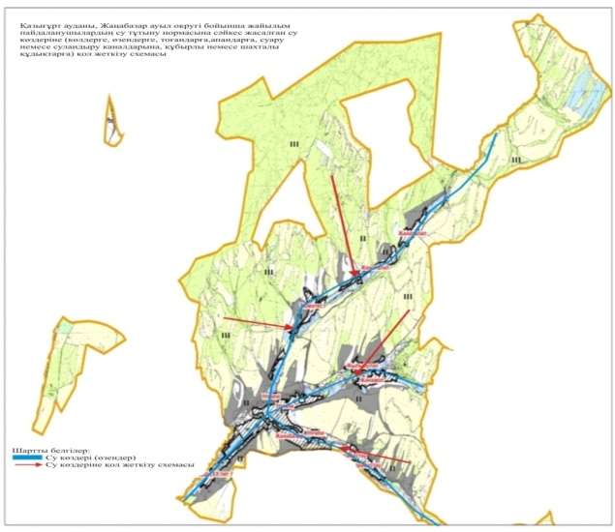 |  |  |  | 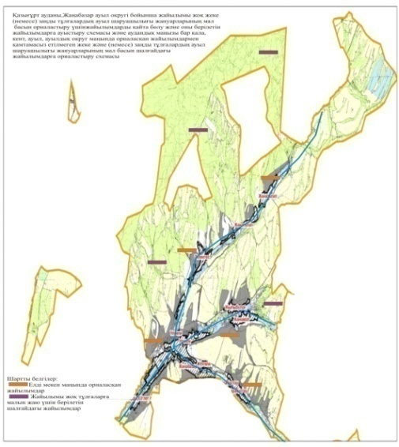
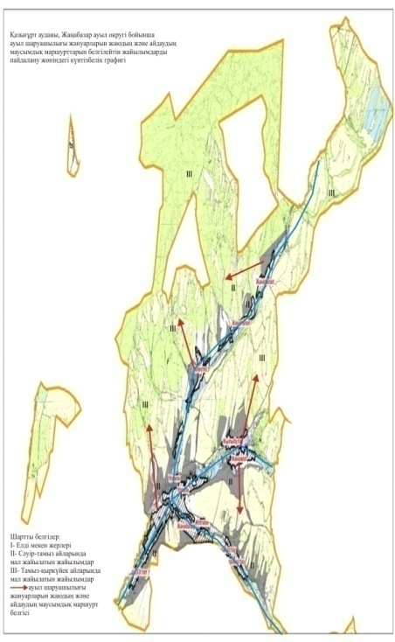 |  |  |  | 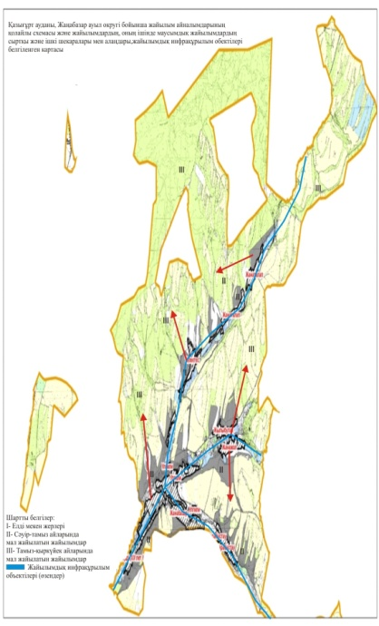
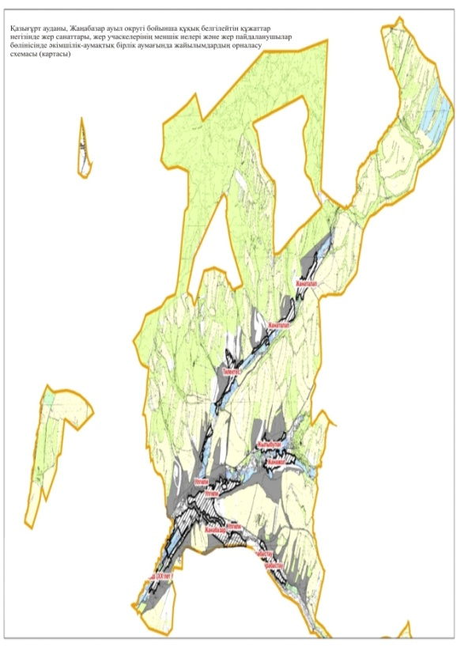

2. Шанақ ауыл округі
Орталығы -Шанақ ауылы.
Елді мекендері -Шанақ,Ақжар,Ескі Шанақ, Шанақ станциясы,Ызабұлақ
Халық саны -3860 адам.
Округтің жалпы жер көлемі -52525 гектар.
Оның ішінде:
ауыл шаруашылық жер -46618 гектар;
жалпы егістік -18343 гектар;
суғармалы жер -30 гектар;
жайылым жер -27916 гектар;
Елді мекен бойынша ауыл шаруашылығы жануарлары мал басының саны туралы деректер.
№ | Елді мекен | Түйе | Жылқы | Ірі қара мал | Уақ мал
1 | Шанақ | - | 420 | 1214 | 10350
2 | Ақжар | - | 483 | 1320 | 12435
3 | Ескі Шанақ | - | 513 | 1200 | 13260
4 | Шанақ станциясы | - | 520 | 1560 | 14370
5 | Ызабұлақ | - | 564 | 1355 | 13584
 | Барлығы: | - | 2500 | 6649 | 63999
Ветеринариялық-санитариялық мекемелер туралы деректер:
№ | Елді мекен | Ветеринарялық станциялар | Уақ малдарды шомылдыру орындары | Жасанды ұрықтандыру пункттері | Биотермиялық шұңқырлар
1 | Шанақ | 1 | 3 | 1 | -
2 | Ақжар | - | 2 | 2 | -
3 | Ескі Шанақ | - | 1 | 1 | 1
4 | Шанақ станциясы | - | 1 | 1 | -
5 | Ызабұлақ | - | - | 1 | -
 | Барлығы: | 1 | 7 | 6 | 1
Ауыл шаруашылығы жануарларын жаюдың және айдаудың маусымдық маршруттарын белгілейтін жайылымдарды пайдалану жөніндегі күнтізбелік графигі.Сонымен қатар жайылымның кезеңінің ұзақтығы:
№ | Жайылым аймаққа малдардың айдап шығарылу мерзімі | Жайылым аймаққа шығарылған малдардың қайтарылу мерзімі | Ескерту
1 | Сәуір-мамыр | Тамыз-қазан
Ауыл шаруашылығы жануарларының мал басына шаққандағы жайылымның қажеттілігі туралы кестесі:
№ | Елді мекендер | Елді мекендердегі жалпы жайылымның жер көлемі, гектар | Мал басы мен қажетті жайылымдық жер көлемі, гектар
 |  |  | Жылқы | Гектар номасы | Қажетті жайылым, гектар | Ірі қара
1 | 2 | 3 | 4 | 5 | 6 | 7
1 | Шанақ | 5570 | 420 | 9 | 3780 | 1214
2 | Ақжар | 6230 | 483 | 9 | 4347 | 1320
3 | Ескі Шанақ | 4560 | 513 | 9 | 4617 | 1200
4 | Шанақ станциясы | 5434 | 520 | 9 | 4680 | 1560
5 | Ызабұлақ | 6122 | 564 | 9 | 5076 | 1355
 | Барлығы: | 27916 | 2500 | 9 | 22500 | 6649
Гектар нормасы | Қажетті жайылым, гектар | Уақ мал | Гектар нормасы | Қажетті жайылым, гектар | Жалпы қажет жайылым жер көлемі, гектар | Елді мекендер дің жалпы жайылыммен қажетті жайылымның айырмасы, (-,+)
8 | 9 | 10 | 11 | 12 | 13 | 14
8 | 9712 | 10350 | 2 | 20700 | 34192 | -28622
8 | 10560 | 12435 | 2 | 24870 | 39777 | -33547
8 | 9600 | 13260 | 2 | 26520 | 40737 | -36177
8 | 12480 | 14370 | 2 | 28740 | 45900 | -40466
8 | 10840 | 13584 | 2 | 27168 | 43084 | -36962
8 | 53192 | 63999 | 2 | 127998 | 203690 | -175774
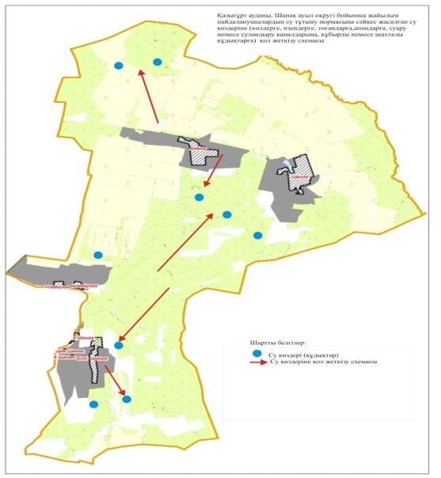 |  |  |  | 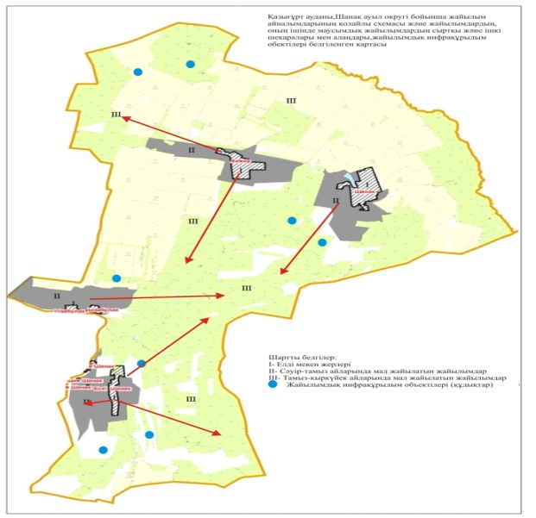
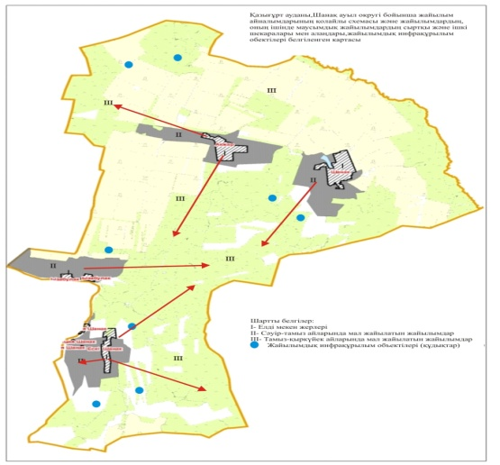 |  |  |  | 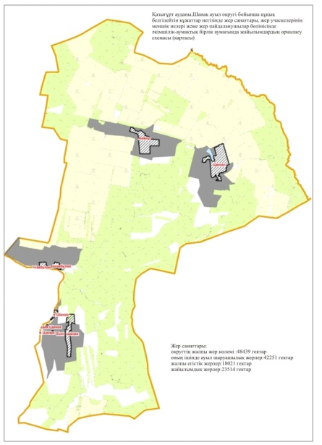
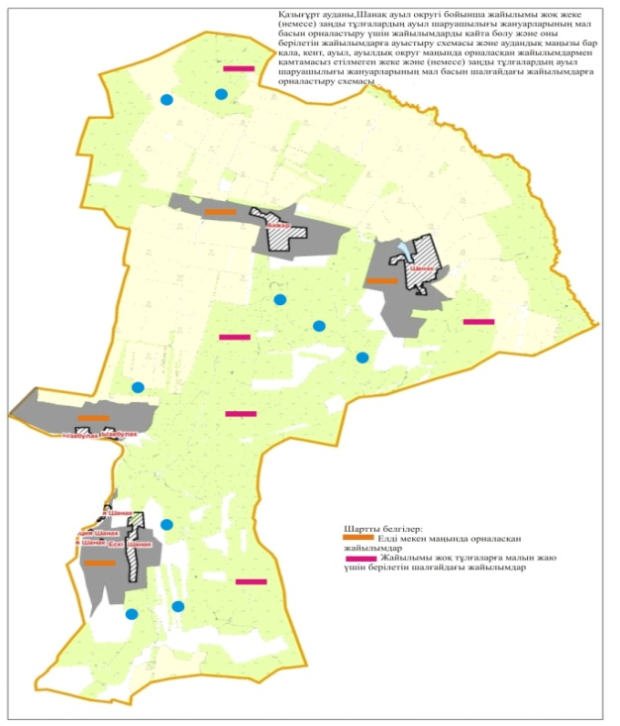

3. Шарбұлақ ауыл округі
Орталығы -Шарбұлақ ауылы.
Елді мекендері - Шарбұлақ,Ақбастау
Халық саны – 5063 адам.
Округтің жалпы жер көлемі - 23680 гектар.
Оның ішінде:
ауыл шаруашылық жер - 20564 гектар;
жалпы егістік – 9147 гектар;
суғармалы жер – 739 гектар;
жайылым жер - 6948 гектар;
Елді мекен бойынша ауыл шаруашылығы жануарлары мал басының саны туралы деректер.
№ | Елді мекен | Түйе | Жылқы | Ірі қара мал | Уақ мал
1 | Шарбұлақ | - | 1130 | 4349 | 10210
2 | Ақбастау | - | 1037 | 3850 | 9061
 | Барлығы: | - | 2167 | 8199 | 19271
Ветеринариялық-санитариялық мекемелер туралы деректер:
№ | Елді мекен | Ветеринарялық станциялар | Уақ малдарды шомылдыру орындары | Жасанды ұрықтандыру пункттері | Биотермиялық шұңқырлар
1 | Шарбұлақ | 1 | 1 | 1 | 1
2 | Ақбастау | - | - | 1 | -
 | Барлығы: | 1 | 1 | 2 | 1
Ауыл шаруашылығы жануарларын жаюдың және айдаудың маусымдық маршруттарын белгілейтін жайылымдарды пайдалану жөніндегі күнтізбелік графигі.Сонымен қатар жайылымның кезеңінің ұзақтығы:
№ | Жайылым аймаққа малдардың айдап шығарылу мерзімі | Жайылым аймаққа шығарылған малдардың қайтарылу мерзімі | Ескерту
1 | Сәуір-мамыр | Тамыз-қазан
Ауыл шаруашылығы жануарларының мал басына шаққандағы жайылымның қажеттілігі туралы кестесі:
№ | Елді мекендер | Елді мекендердегі жалпы жайылымның жер көлемі,гектар | Мал басы мен қажетті жайылымдық жер көлемі, гектар
 |  |  | Жылқы | Гектар нормасы | Қажетті жайылым, гектар | Ірі қара
1 | 2 | 3 | 4 | 5 | 6 | 7
1 | Шарбұлақ | 3520 | 1130 | 9 | 10170 | 4349
2 | Ақбастау | 3428 | 1037 | 9 | 9333 | 3850
 | Барлығы: | 6948 | 2167 | 9 | 19503 | 8199
Гектар нормасы | Қажетті жайылым, гектар | Уақ мал | Гектар нормасы | Қажетті жайылым, гектар | Жалпы қажет жайылым жер көлемі, гектар | Елді мекендердің жалпы жайылыммен қажетті жайылымның айырмасы, (-,+)
8 | 9 | 10 | 11 | 12 | 13 | 14
8 | 34792 | 10210 | 2 | 20420 | 65382 | -61862
8 | 30800 | 9061 | 2 | 18122 | 58255 | -54827
8 | 65592 | 19271 | 2 | 38542 | 123637 | -116689
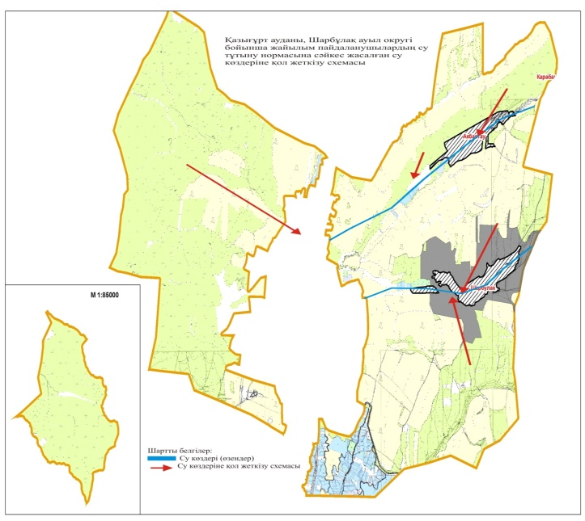 |  |  |  | 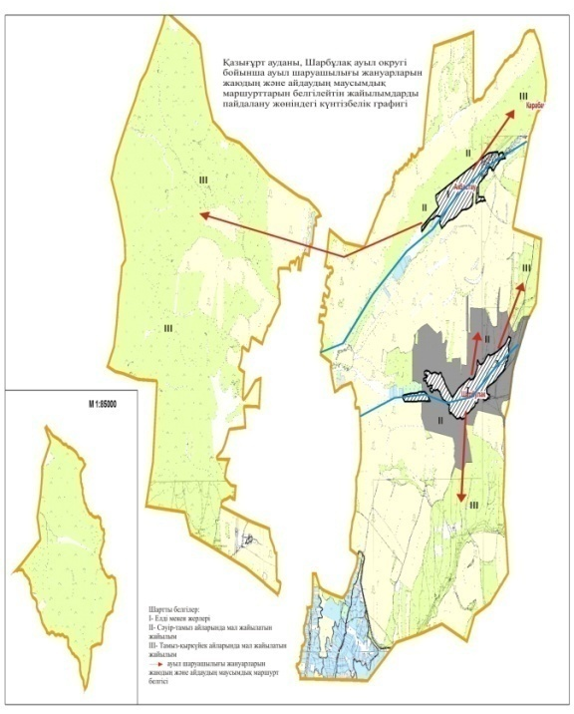
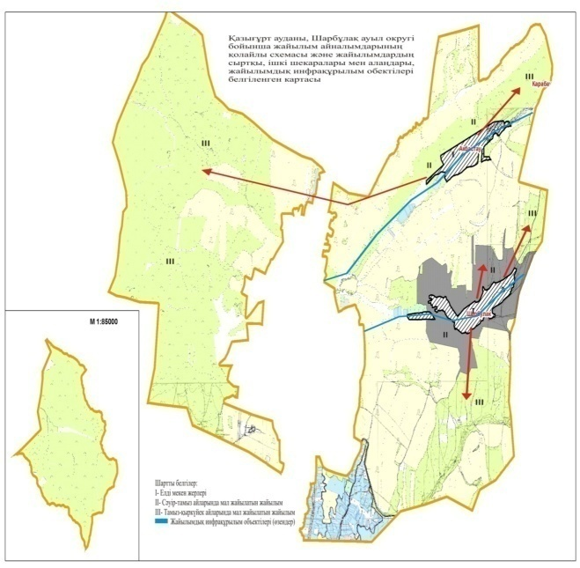 |  |  |  | 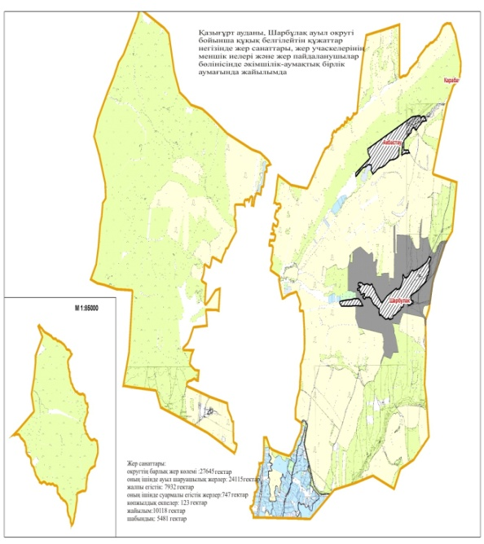
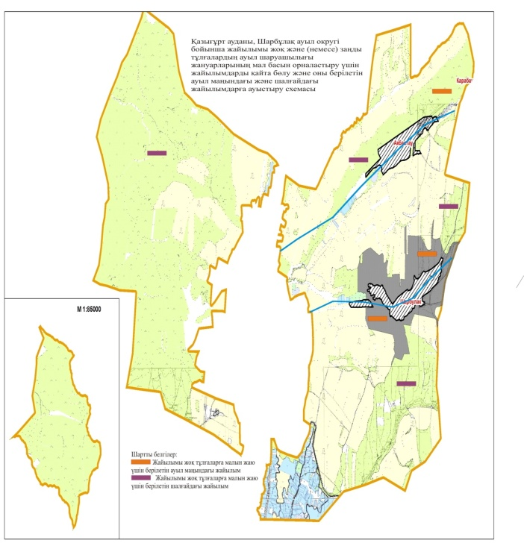

4. Қызылқия ауыл округі
Орталығы -Қызылқия ауылы.
Елдімекендер - Қызылқия,Айнатас,Тұғыртас,Қызылсеңгір,Ынталы.
Халық саны -11000 адам.
Округтің жалпы жер көлемі -23292гектар.
Оның ішінде:
ауыл шаруашылық жерлері -21054гектар;
жалпы егістік -13953 гектар;
суғармалы жер -5430 гектар;
жайылымдық жер - 6442 гектар.
Елді мекен бойынша ауыл шаруашылығы жануарлары мал басының саны туралы деректер:
№ | Елді мекен | Түйе | Жылқы | Ірі қара мал | Уақ мал
1 | Қызылқия | - | 410 | 1112 | 6716
2 | Айнатас | - | 310 | 1232 | 6320
3 | Тұғыртас | - | 520 | 1315 | 6420
4 | Қызылсеңгір | - | 423 | 1012 | 6760
5 | Ынталы | - | 347 | 1156 | 7200
 | Барлығы: | - | 2010 | 5827 | 33416
Ветеринариялық-санитариялық мекемелер туралы деректер:
№ | Елді мекен | Ветеринарялық станциялар | Уақ малдарды шомылдыру орындары | Жасанды ұрықтандыру пунктері | Биотермиялық шұңқырлар
1 | Қызылқия | - | 1 | 1 | 1
2 | Айнатас | - | - | - | -
3 | Тұғыртас | - | - | - | -
4 | Қызылсеңгір | - | - | - | -
5 | Ынталы | 1 | 1 | 1 | -
 | Барлығы: | 1 | 2 | 2 | 1
Ауыл шаруашылығы жануарларын жаюдың және айдаудың маусымдық маршруттарын белгілейтін жайылымдарды пайдалану жөніндегі күнтізбелік графигі.Сонымен қатар жайылымның кезеңінің ұзақтығы:
№ | Жайылым аймаққа малдардың айдап шығарылу мерзімі | Жайылым аймаққа шығарылған малдардың қайтарылу мерзімі | Ескерту
1 | Сәуір-мамыр | Тамыз-қазан
Ауыл шаруашылығы жануарларының мал басына шаққандағы жайылымның қажеттілігі туралы кестесі:
№ | Елді мекендер | Елді мекендердегі жалпы жайылымның жер көлемі,гектар | Мал басы мен қажетті жайылымдық жер көлемі,гектар
 |  |  | Жылқы | Гектар нормасы | Қажетті жайылым, гектар | Ірі қара
1 | 2 | 3 | 4 | 5 | 6 | 7
1 | Қызылқия | 1300 | 410 | 9 | 3690 | 1112
2 | Айнатас | 1243 | 520 | 9 | 4680 | 1232
3 | Тұғыртас | 1350 | 310 | 9 | 2790 | 1315
4 | Қызылсеңгір | 1160 | 423 | 9 | 3807 | 1012
5 | Ынталы | 1389 | 347 | 9 | 3123 | 1156
 | Барлығы: | 6442 | 2010 | 9 | 18090 | 5827
Гектар нормасы | Қажетті жайылым, гектар | Уақ мал | Гектар нормасы | Қажетті жайылым, гектар | Жалпы қажет жайылым жер көлемі, гектар | Елді мекендер дің жалпы жайылым мен қажетті жайылымның айырмасы, (-,+)
8 | 9 | 10 | 11 | 12 | 13 | 14
8 | 8896 | 6716 | 2 | 13432 | 26018 | -21718
8 | 9856 | 6320 | 2 | 12640 | 27176 | -26473
8 | 10520 | 6420 | 2 | 12840 | 26150 | -24800
8 | 8096 | 6760 | 2 | 13520 | 25423 | -24263
8 | 9248 | 7200 | 2 | 14400 | 26771 | -25382
Барлығы | 46616 | 33416 | 2 | 66432 | 131538 | -122636
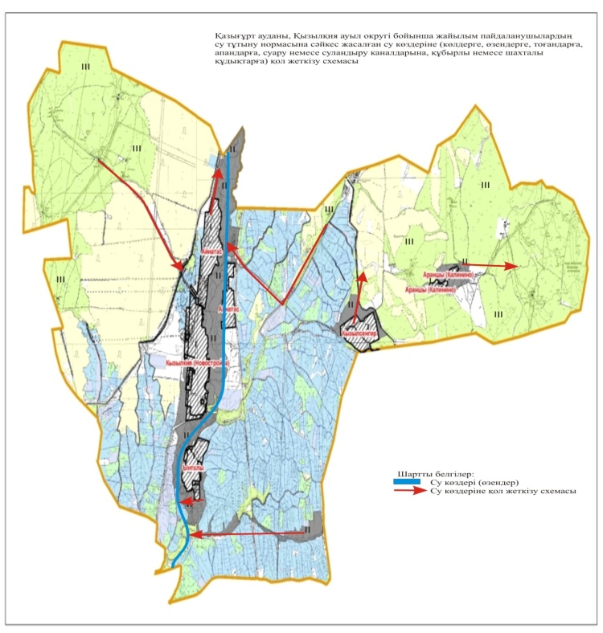 |  |  |  | 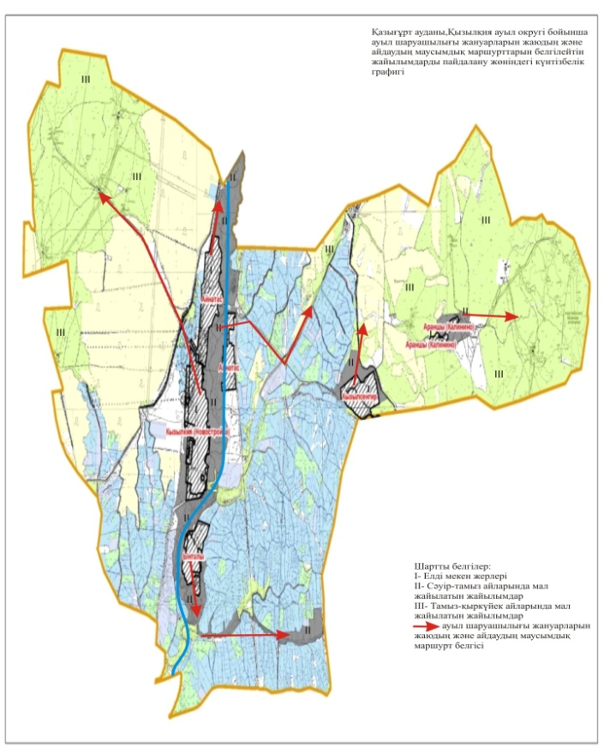
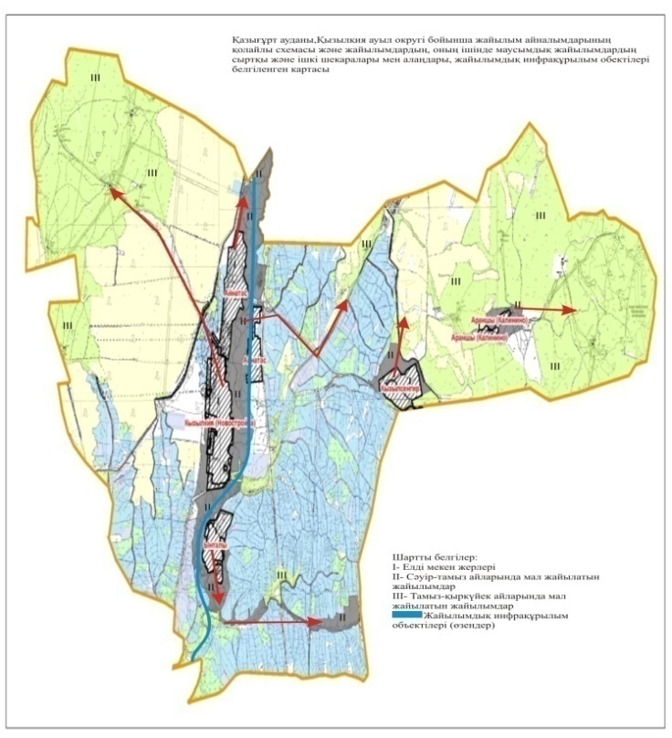 |  |  |  | 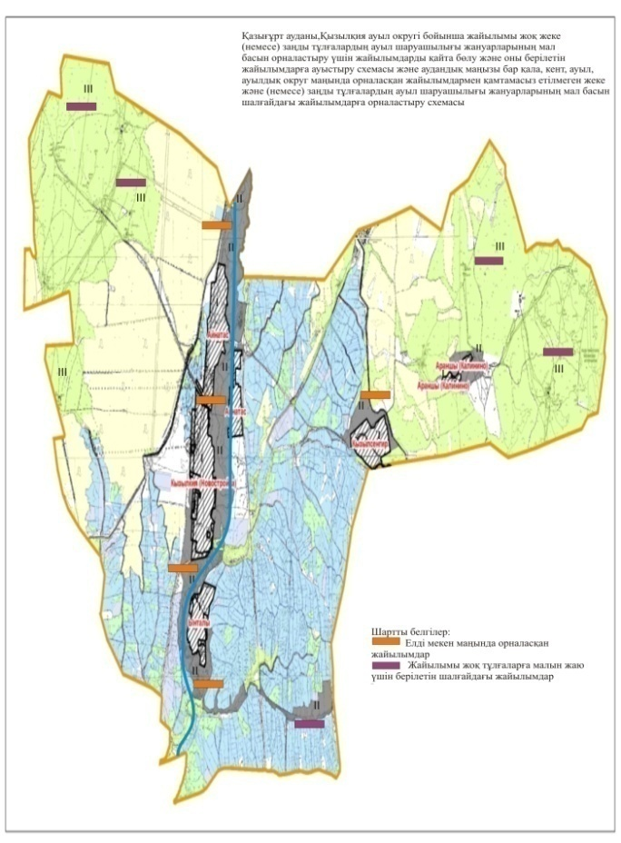
5. С.Рақымов ауылдық округі
Орталығы - Көкібел ауылы.
Елді мекендері - Майбұлақ,Көкібел,Қызылата
Халық саны - 4023адам.
Округтің жалпы жер көлемі -10079 гектар.
Оның ішінде:
ауыл шаруашылық жерлер - 8587гектар;
жалпы егістік -3246 гектар;
суғармалы жер -371 гектар;
жайылымдық жер -3074 гектар.
Елді мекен бойынша ауыл шаруашылығы жануарлары мал басының саны туралы деректер:
№ | Елді мекен | Түйе | Жылқы | Ірі қара мал | Уақ мал
1 | Майбұлақ | - | 850 | 1230 | 6420
2 | Көкібел | - | 760 | 1430 | 5860
3 | Қызылата | - | 907 | 2141 | 6622
 | Барлығы: | - | 2517 | 4801 | 18902
Ветеринариялық-санитариялық мекемелер туралы деректер:
№ | Елді мекен | Ветеринарялық станциялар | Уақ малдарды шомылдыру орындары | Жасанды ұрықтандыру пункттері | Биотермиялық шұңқырлар
1 | Майбұлақ | 1 | 1 | 1 | 1
2 | Көкібел | - | 2 | 2 | -
3 | Қызылата | - | 2 | - | -
 | Барлығы: | 1 | 5 | 3 | 1
Ауыл шаруашылығы жануарларын жаюдың және айдаудың маусымдық маршруттарын белгілейтін жайылымдарды пайдалану жөніндегі күнтізбелік графигі.Сонымен қатар жайылымның кезеңінің ұзақтығы:
№ | Жайылым аймаққа малдардың айдап шығарылу мерзімі | Жайылым аймаққа шығарылған малдардың қайтарылу мерзімі | Ескерту
1 | Сәуір-мамыр | Тамыз-қазан
Ауыл шаруашылығы жануарларының мал басына шаққандағы жайылымның қажеттілігі туралы кестесі:
№ | Елді мекендер | Елді мекендердегі жалпы жайылымның жер көлемі, гектар | Мал басы мен қажетті жайылымдық жер көлемі, гектар
 |  |  | Жылқы | Гектар нормасы | Қажетті жайылым, гектар | Ірі қара мал
1 | 2 | 3 | 4 | 5 | 6 | 7
1 | Майбұлақ | 1064 | 850 | 9 | 7650 | 1230
2 | Көкібел | 1040 | 760 | 9 | 6840 | 1430
3 | Қызылата | 970 | 907 | 9 | 8163 | 2141
 | Барлығы | 3074 | 2517 | 9 | 22653 | 4801
Гектар нормасы | Қажетті жайылым, гектар | Уақ мал | Гектар нормасы | Қажетті жайылым, гектар | Жалпы қажет жайылым жер көлемі, гектар | Елді мекендердің жалпы жайылым мен қажетті жайылымның айырмасы, (-,+)
8 | 9 | 10 | 11 | 12 | 13 | 14
8 | 9840 | 6420 | 2 | 12840 | 30330 | -29266
8 | 11440 | 5860 | 2 | 11720 | 30000 | -28960
8 | 17128 | 6622 | 2 | 13244 | 38535 | -37565
Барлығы | 38408 | 18902 | 2 | 37804 | 98865 | -95791
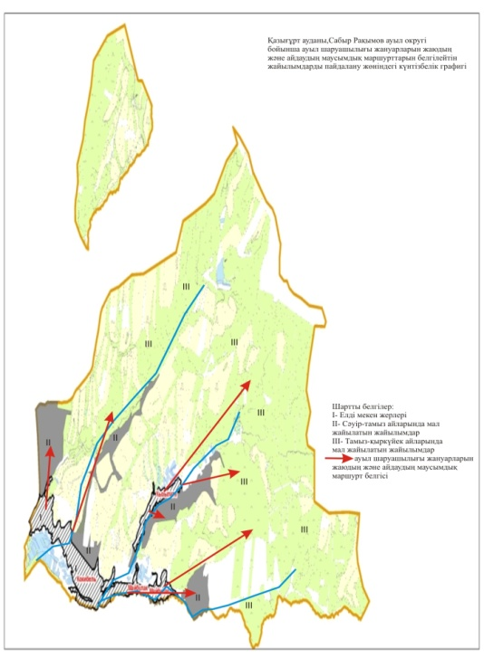 |  |  |  | 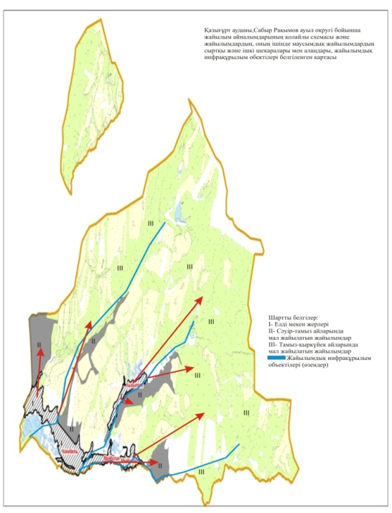
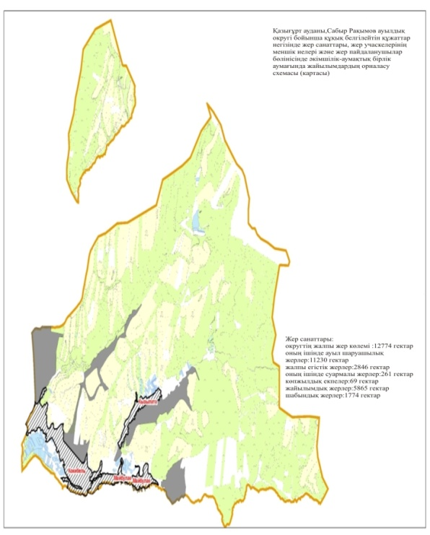 |  |  |  | 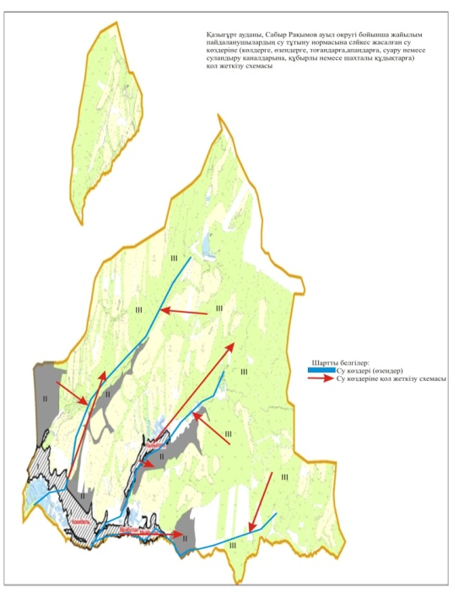
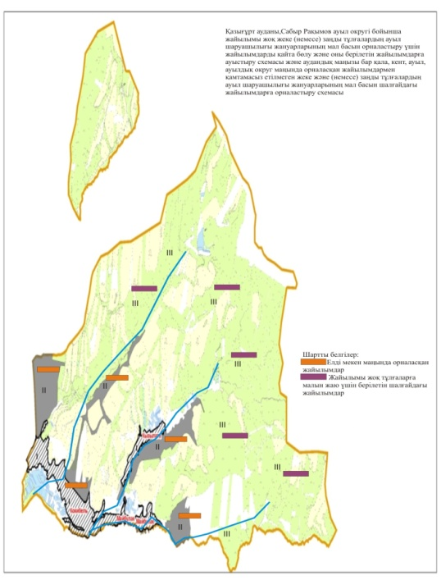

6. Қ.Әбдалиев ауылдық округі
Орталығы Рабат ауылы.
Елді мекендер -Рабат, Амангелді, Атбұлақ, Еңбекші, Жаңаталап, Қызылдала, Қыдыр Мәмбет.
Халық саны -10509 адам.
Округтің жалпы жер көлемі -41001 гектар.
Оның ішінде:
ауыл шаруашылық жер -32081 гектар;
жалпы егістік -7473 гектар;
суғармалы жер -4644 гектар;
көп жылдық екпелер -21 гектар;
жайылымдық жер -16950 гектар.
Елді мекен бойынша ауыл шаруашылығы жануарлары мал басының саны туралы деректер:
№ | Елді мекен | Түйе | Жылқы | Ірі қара мал | Уақ мал
1 | Рабат | - | 620 | 1400 | 9678
2 | Амангелді | - | 714 | 1320 | 9420
3 | Атбұлақ | - | 516 | 1460 | 8760
4 | Еңбекші | - | 318 | 1840 | 9630
5 | Жаңаталап | - | 780 | 1430 | 7564
6 | Қызылдала | - | 670 | 1130 | 9260
7 | Қыдыр Мәмбет | - | 732 | 1213 | 5538
 | Барлығы: | - | 4350 | 9793 | 67330
Ветеринариялық-санитариялық мекемелер туралы деректер:
№ | Елді мекен | Ветеринарялық станциялар | Уақ малдарды шомылдыру орындары | Жасанды ұрықтандыру пункттері | Биотермиялық шұңқырлар
1 | Рабат | 1 | 1 | 1 | 1
2 | Амангелді | - | - | - | -
3 | Атбұлақ | - | 1 | 1 | -
4 | Еңбекші | - | - | - | -
5 | Жаңаталап | - | 1 | 1 | -
6 | Қызылдала | - | - | - | -
7 | Қыдыр Мәмбет | - | 1 | 1 | -
 | Барлығы: | 1 | 3 | 4 | 1
Ауыл шаруашылығы жануарларын жаюдың және айдаудың маусымдық маршруттарын белгілейтін жайылымдарды пайдалану жөніндегі күнтізбелік графигі.Сонымен қатар жайылымның кезеңінің ұзақтығы:
№ | Жайылым аймаққа малдардың айдап шығарылу мерзімі | Жайылым аймаққа шығарылған малдардың қайтарылу мерзімі | Ескерту
1 | Сәуір-мамыр | Тамыз-қыркүйек
Ауыл шаруашылығы жануарларының мал басына шаққандағы жайылымның қажеттілігі туралы кестесі:
№ | Елді мекендер | Елді мекендердегі жалпы жайылымның жер көлемі,гектар |  | Мал басы мен қажетті жайылымдық жер көлемі, гектар
 |  |  |  | Жылқы |  |  |  | Гектар нормасы | Қажетті жайылым,гектар | Ірі қара
1 | 2 | 3 |  | 4 |  |  |  | 5 | 6 | 7
1 | Рабат | 6500 |  | 620 |  |  |  | 9 | 5580 | 1400
2 | Амангелді | 4800 |  | 714 |  |  |  | 9 | 6426 | 1320
3 | Атбұлақ | 7420 |  | 516 |  |  |  | 9 | 4644 | 1460
4 | Еңбекші | 6230 |  | 318 |  |  |  | 9 | 2862 | 1840
5 | Жаңаталап | 7850 |  | 780 |  |  |  | 9 | 7020 | 1430
6 | Қызылдала | 6430 |  | 670 |  |  |  | 9 | 6030 | 1130
7 | Қыдыр Мәмбет | 5988 |  | 732 |  |  |  | 9 | 6588 | 1213
 | Барлығы: | 45218 |  | 4350 |  |  |  | 9 | 39150 | 9793
Гектар нормасы | Қажетті жайылым, гектар |  | Уақ мал |  | Гектар, нормасы |  | Қажетті жайылым, гектар |  | Жалпы қажет жайылым жер көлемі, гектар | Елді мекендердің жалпы жайылымменқажетті жайылымның айырмасы, (-,+)
8 | 9 |  | 10 |  | 11 |  | 12 |  | 13 | 14
8 | 11200 |  | 9678 |  | 2 |  |  |  |  | -
8 | 10560 |  | 9420 |  | 2 |  |  |  |  | -
8 | 11680 |  | 8760 |  | 2 |  |  |  |  | -
8 | 14720 |  | 9630 |  | 2 |  |  |  |  | -
8 | 11440 |  | 7564 |  | 2 |  |  |  |  | -
8 | 9040 |  | 9260 |  | 2 |  |  |  |  | -
8 | 9704 |  | 5538 |  | 2 |  |  |  |  | -
8 | 78344 |  | 67330 |  | 2 |  |  |  |  | -
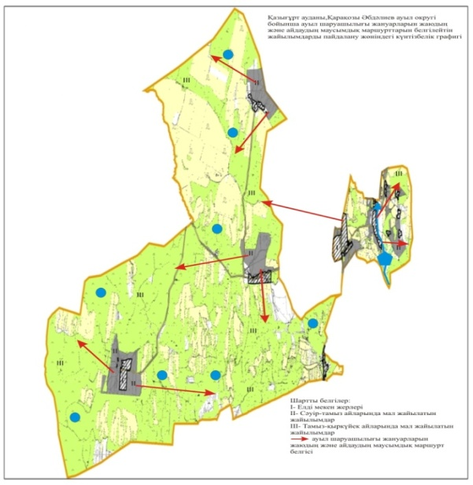 |  |  |  |  |  | 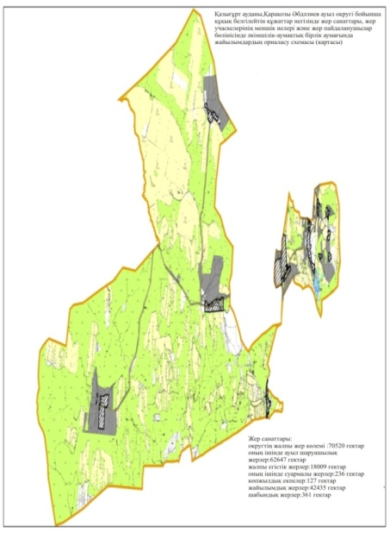
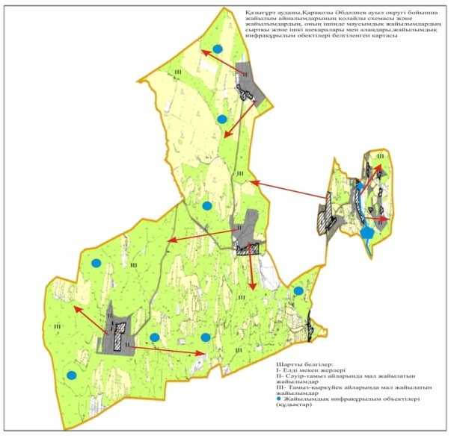 |  |  |  |  |  | 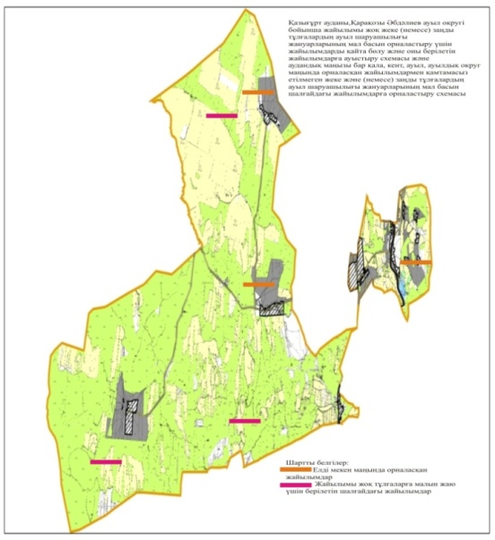
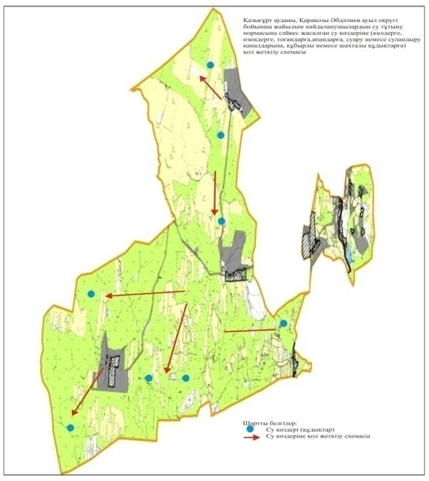

7. Алтынтөбе ауыл округі
Орталығы- Алтынтөбе ауылы.
Елді мекендері -Қосағаш,Алтынтөбе,Аққұм,Қаржан,Қарабау,Қырыққыз.
Халық саны -8901 адам.
Округтің жалпы жер көлемі -20326 гектар.
Оның ішінде:
ауыл шаруашылық жер -17433гектар;
жалпы егістік -10627 гектар;
суғармалы жер -749 гектар;
жайылымдық жер -5146 гектар.
Елді мекен бойынша ауыл шаруашылығы жануарлары мал басының саны туралы деректер:
№ | Елді мекен | Түйе | Жылқы | Ірі қара мал | Уақ мал
1 | Қосағаш | - | 1420 | 1256 | 5620
2 | Алтынтөбе | - | 680 | 1620 | 4490
3 | Қаржан | - | 1053 | 1580 | 3670
4 | Аққұм | - | 489 | 1420 | 7230
5 | Қарабау | - | 375 | 1820 | 2870
6 | Қырыққыз | - | 424 | 1571 | 3855
 | Барлығы: | 0 | 4441 | 9267 | 27735
Ветеринариялық-санитариялық мекемелер туралы деректер:
№ | Елді мекен | Ветеринариялық станциялар | Уақ малдарды шомылдыру орындары | Жасанды ұрықтандыру пунктері | Биотермиялық шұңқырлар
1 | Қосағаш | 1 | - | 1 | 1
2 | Алтынтөбе | - | - | - | -
3 | Қаржан | - | 1 | - | -
4 | Аққұм | - | - | 1 | -
5 | Қарабау | - | - | - | -
6 | Қырыққыз | - | 1 | 1 | -
 | Барлығы: | 1 | 2 | 3 | 1
Ауыл шаруашылығы жануарларын жаюдың және айдаудың маусымдық маршруттарын белгілейтін жайылымдарды пайдалану жөніндегі күнтізбелік графигі.Сонымен қатар жайылымның кезеңінің ұзақтығы:
№ | Жайылым аймаққа малдардың айдап шығарылу мерзімі | Жайылым аймаққа шығарылған малдардың қайтарылу мерзімі | Ескерту
1 | Сәуір-мамыр | Тамыз-қазан
Ауыл шаруашылығы жануарларының мал басына шаққандағы жайылымның қажеттілігі туралы кестесі:
№ | Елді мекендер | Елді мекендердегі жалпы жайылымның жер көлемі,гектар | Мал басы мен қажетті жайылымдық жер көлемі,гектар
 |  |  | Жылқы | Гектар нормасы | Қажетті жайылым, гектар | Ірі қара
1 | 2 | 3 | 4 | 5 | 6 | 7
1 | Қосағаш | 1256 | 1420 | 9 | 12780 | 2145
2 | Алтынтөбе | 850 | 680 | 9 | 6120 | 1210
3 | Қаржан | 1030 | 1053 | 9 | 9477 | 1901
4 | Аққұм | 647 | 489 | 9 | 4401 | 1576
5 | Қарабау | 478 | 375 | 9 | 3375 | 1456
6 | Қырыққыз | 885 | 424 | 9 | 3816 | 979
 | Барлығы: | 5146 | 4441 | 9 | 39969 | 9267
Гектар нормасы | Қажетті жайылым, гектар | Уақ мал | Гектар, нормасы | Қажетті жайылым, гектар | Жалпы қажет жайылым жер көлемі, гектар | Елді мекендердің жалпы жайылым мен қажетті жайылымның айырмасы, (-,+)
8 | 9 | 10 | 11 | 12 | 13 | 14
8 | 17160 | 5620 | 2 | 11240 | 41180 | -39924
8 | 9680 | 4490 | 2 | 8980 | 24780 | -23930
8 | 15208 | 3670 | 2 | 7340 | 32025 | -30995
8 | 12608 | 7230 | 2 | 14460 | 31469 | -30822
8 | 11648 | 2870 | 2 | 5740 | 20763 | -20285
8 | 7832 | 3855 | 2 | 7710 | 19358 | -198473
8 | 74136 | 27735 | 2 | 55470 | 169575 | -164429
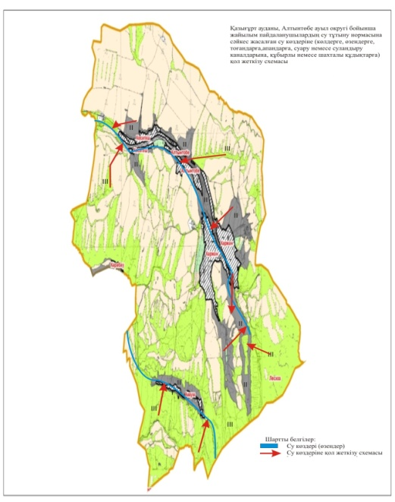 |  |  |  | 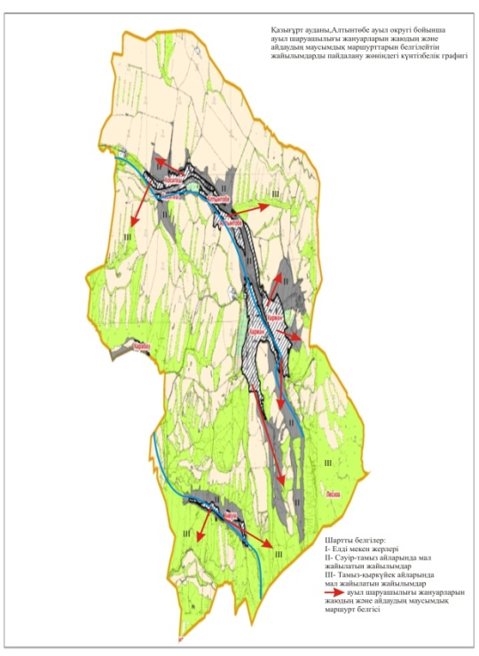
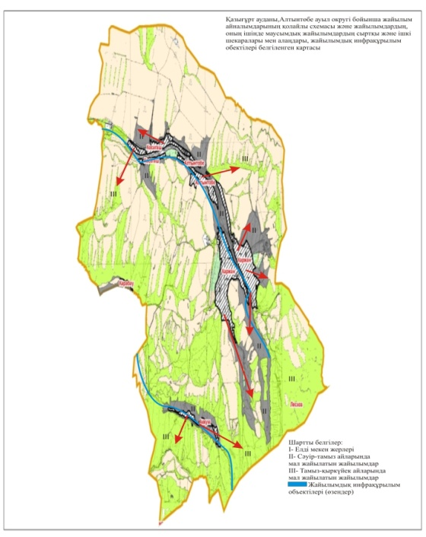 |  |  |  | 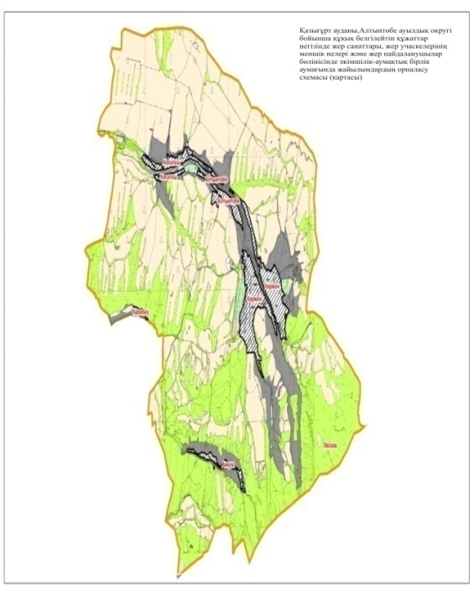
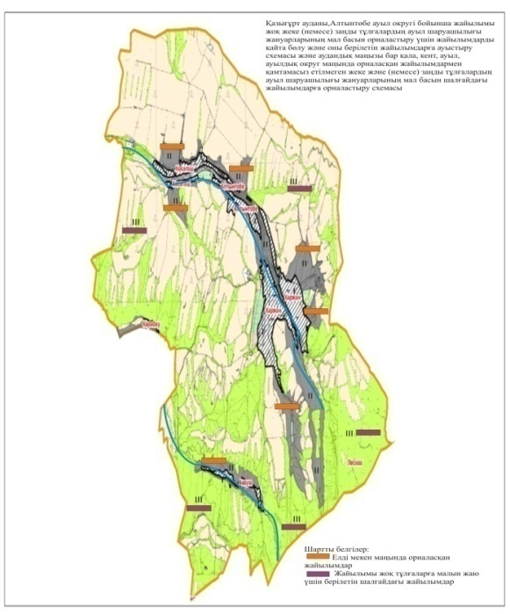

8. Тұрбат ауыл округі
Орталығы -Тұрбат ауылы.
Елді мекендері -Тұрбат,Өндіріс,Қызылдихан,Еңбек.
Халық саны - 10720 адам.
Округтің жалпы жер көлемі - 16453гектар.
Оның ішінде:
ауыл шаруашылық жер -13118 гектар;
жалпы егістік -5874 гектар;
суғармалы жер -323 гектар;
жайылымдық жер - 5034 гектар
Елді мекен бойынша ауыл шаруашылығы жануарлары мал басының саны туралы деректер:
№ | Елді мекен | Түйе | Жылқы | Ірі қара мал | Уақ мал
1 | Тұрбат | - | 780 | 2100 | 7800
2 | Өндіріс | - | 520 | 2315 | 8650
3 | Қызылдихан | - | 870 | 1870 | 7680
4 | Еңбек | - | 850 | 2317 | 7877
 | Барлығы | - | 3020 | 8602 | 32007
Ветеринариялық-санитариялық мекемелер туралы деректер:
№ | Елді мекен | Ветеринарялық станциялар | Уақ малдарды шомылдыру орындары | Жасанды ұрықтандыру пунктері | Биотермиялық шұңқырлар
1 | Тұрбат | - | 1 | 1 | -
2 | Өндіріс | - | 1 | 1 | 1
3 | Қызылдихан | 1 | - | - | -
4 | Еңбек | - | 1 | 2 | -
 | Барлығы | 1 | 3 | 4 | 1
Ауыл шаруашылығы жануарларын жаюдың және айдаудың маусымдық маршруттарын белгілейтін жайылымдарды пайдалану жөніндегі күнтізбелік графигі.Сонымен қатар жайылымның кезеңінің ұзақтығы:
№ | Жайылым аймаққа малдардың айдап шығарылу мерзімі | Жайылым аймаққа шығарылған малдардың қайтарылу мерзімі | Ескерту
1 | Сәуір-мамыр | Тамыз-қазан
Ауыл шаруашылығы жануарларының мал басына шаққандағы жайылымның қажеттілігі туралы кестесі:
№ | Елді мекендер | Елді мекендердегі жалпы жайылымның жер көлемі, гектар | Мал басы мен қажетті жайылымдық жер көлемі, гектар
 |  |  | Жылқы | Гектар нормасы | Қажетті жайылым, гектар | Ірі қара
1 | 2 | 3 | 4 | 5 | 6 | 7
1 | Тұрбат | 1300 | 780 | 9 | 7020 | 2100
2 | Өндіріс | 1250 | 520 | 9 | 4680 | 2315
3 | Қызылдихан | 1112 | 870 | 9 | 7830 | 1870
4 | Еңбек | 1372 | 850 | 9 | 7650 | 2317
 | Барлығы | 5034 | 3020 | 9 | 27180 | 8602
Гектар нормасы | Қажетті жайылым, гектар | Уақ мал | Гектар нормасы | Қажетті жайылым, гектар | Жалпы қажет жайылым жер көлемі, гектар | Елді мекендердің жалпы жайылым мен қажетті жайылымның айырмасы, (-,+)
8 | 9 | 10 | 11 | 12 | 13 | 14
8 | 16800 | 7800 | 2 | 15600 | 39420 | -38120
8 | 18520 | 8650 | 2 | 17300 | 40500 | -39250
8 | 14960 | 7680 | 2 | 15360 | 38150 | -37038
8 | 18536 | 7877 | 2 | 15754 | 41940 | -40568
8 | 68816 | 32007 | 2 | 64014 | 160010 | -154976
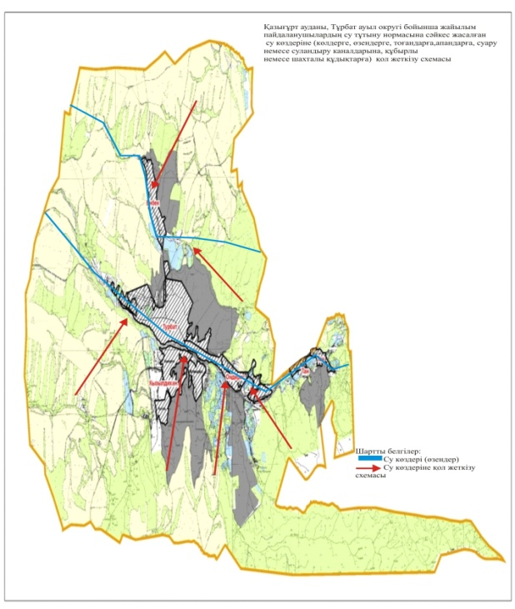 |  |  |  | 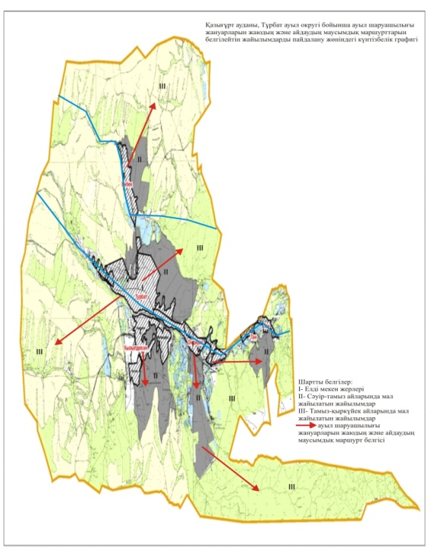
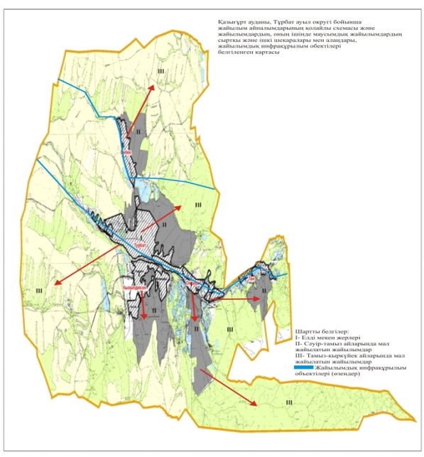 |  |  |  | 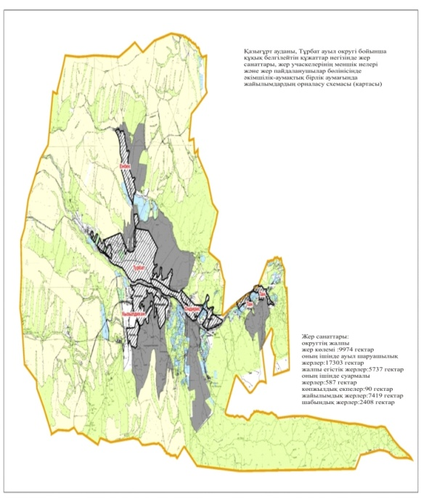
9. Қарабау ауыл округі
Орталығы –Сынтас ауылы.
Елді мекендері -Сынтас, Үшбұлақ, Жұмысшы, Қарабау.
Халық саны -6505 адам.
Округтің жалпы жер көлем і -11634 гектар.
Оның ішінде:
ауыл шаруашылық жер -9853 гектар;
жалпы егістік -6664 гектар;
суғармалы жер -198 гектар;
жайылымдық жер - 1604 гектар.
Елді мекен бойынша ауыл шаруашылығы жануарлары мал басының саны туралы деректер:
№ | Елді мекен | Түйе | Жылқы | Ірі қара мал | Уақ мал
1 | Сынтас | - | 607 | 1215 | 3960
2 | Үшбұлақ | - | 506 | 1320 | 2430
3 | Жұмысшы | - | 242 | 1512 | 2870
4 | Қарабау | - | 333 | 1400 | 4163
 | Барлығы: | - | 1688 | 5447 | 13423
Ветеринариялық-санитариялық мекемелер туралы деректер:
№ | Елді мекен | Ветеринарялық станциялар | Уақ малдарды шомылдыру орындары | Жасанды ұрықтандыру пункттері | Биотермиялық шұңқырлар
1 | Сынтас | - | - | 1 | -
2 | Үшбұлақ | 1 | 1 | 1 | 1
3 | Жұмысшы | - | - | 1 | -
4 | Қарабау | - | 1 | - | -
 | Барлығы: | 1 | 2 | 3 | 1
Ауыл шаруашылығы жануарларын жаюдың және айдаудың маусымдық маршруттарын белгілейтін жайылымдарды пайдалану жөніндегі күнтізбелік графигі.Сонымен қатар жайылымның кезеңінің ұзақтығы:
№ | Жайылым аймаққа малдардың айдап шығарылу мерзімі | Жайылым аймаққа шығарылған малдардың қайтарылу мерзімі | Ескерту
1 | Сәуір-мамыр | Тамыз-қазан
Ауыл шаруашылығы жануарларының мал басына шаққандағы жайылымның қажеттілігі туралы кестесі:
№ | Елді мекендер | Елді мекендердегі жалпы жайылымның жер көлемі, гектар | Мал басы мен қажетті жайылымдық жер көлемі, гектар
 |  |  | Жылқы | Гектар нормасы | Қажетті жайылым, гектар | Ірі қара
1 | 2 | 3 | 4 | 5 | 6 | 7
1 | Сынтас | 614 | 607 | 9 | 5463 | 1215
2 | Үшбұлақ | 451 | 506 | 9 | 4554 | 1320
3 | Жұмысшы | 304 | 242 | 9 | 2178 | 1512
4 | Қарабау | 235 | 333 | 9 | 2997 | 1400
 | Барлығы: | 1604 | 1688 | 9 | 15192 | 5447
Гектар нормасы | Қажетті жайылым, гектар | Уақ мал | Гектар нормасы | Қажетті жайылым, гектар | Жалпы қажет жайылым жер көлемі, гектар | Елді мекендердің жалпы жайылым мен қажетті жайылымның айырмасы, (-,+)
8 | 9 | 10 | 11 | 12 | 13 | 14
8 | 9720 | 3960 | 2 | 7920 | 21103 | -20489
8 | 10560 | 2430 | 2 | 4860 | 19974 | -19523
8 | 12096 | 2870 | 2 | 5740 | 20014 | -19710
8 | 11200 | 4163 | 2 | 8326 | 22523 | -22288
8 | 43576 | 13423 | 2 | 26846 | 85614 | -83809
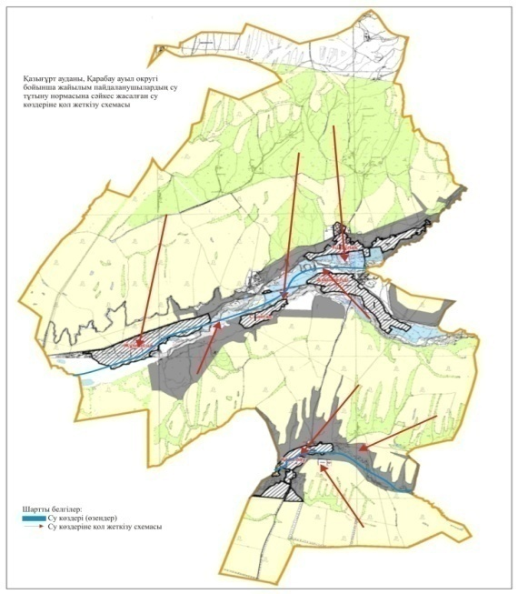 |  |  |  | 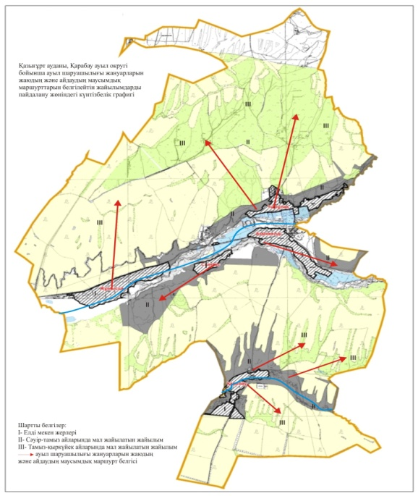
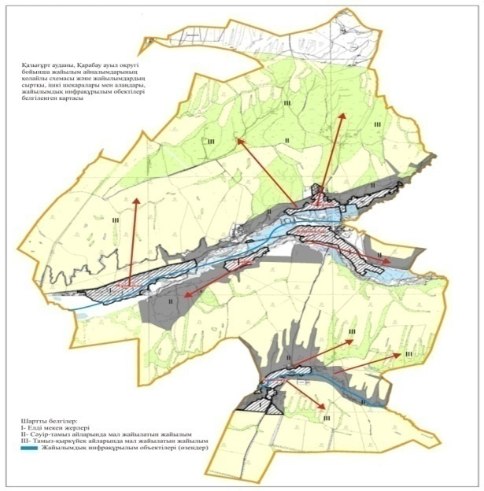 |  |  |  | 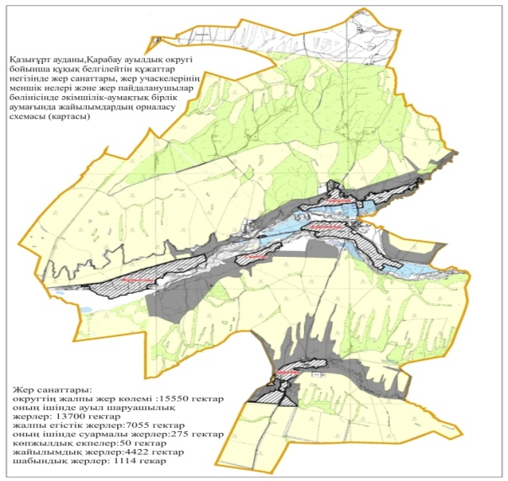
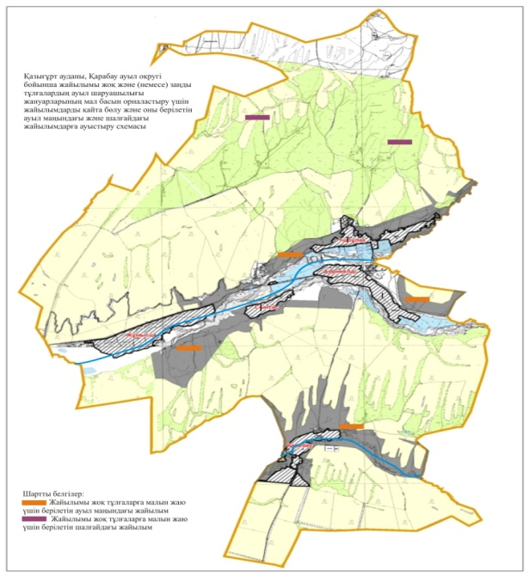

10. Қақпақ ауыл округі
Орталығы - Қақпақ ауылы.
Елді мекендері - Қақпақ,Заңғар,Сырлысай.
Халық саны - 5640 адам.
Округтің жалпы жер көлемі -15098 гектар.
Оның ішінде:
ауыл шаруашылық жер -13625 гектар;
жалпы егістік -9028 гектар;
суғармалы жер -3525 гектар;
жайылымдық жер – 5483 гектар.
Елді мекен бойынша ауыл шаруашылығы жануарлары мал басының саны туралы деректер:
№ | Елді мекен | Түйе | Жылқы | Ірі қара мал | Уақ мал
1 | Қақпақ | - | 860 | 2212 | 8998
2 | Заңғар | - | 728 | 1720 | 7890
3 | Сырлысай | - | 334 | 1812 | 6800
 | Барлығы: | - | 1922 | 5744 | 23688
Ветеринариялық-санитариялық мекемелер туралы деректер:
№ | Елді мекен | Ветеринарялық станциялар | Уақ малдарды шомылдыру орындары | Жасанды ұрықтандыру пунктері | Биотермиялық шұңқырлар
1 | Қақпақ | - | - | 1 | -
2 | Заңғар | 1 | 1 | 1 | 1
3 | Сырлысай | - | 1 | 1 | -
 | Барлығы: | 1 | 2 | 3 | 1
Ауыл шаруашылығы жануарларын жаюдың және айдаудың маусымдық маршруттарын белгілейтін жайылымдарды пайдалану жөніндегі күнтізбелік графигі.Сонымен қатар жайылымның кезеңінің ұзақтығы:
№ | Жайылым аймаққа малдардың айдап шығарылу мерзімі | Жайылым аймаққа шығарылған малдардың қайтарылу мерзімі | Ескерту
1 | Сәуір-мамыр | Тамыз-қазан
Ауыл шаруашылығы жануарларының мал басына шаққандағы жайылымның қажеттілігі туралы кестесі:
№ | Елді мекендер | Елді мекендердегі жалпы жайылымның жер көлемі, гектар | Мал басы мен қажетті жайылымдық жер көлемі, гектар
 |  |  | Жылқы | Гектар нормасы | Қажетті жайылым, гектар | Ірі қара
1 | 2 | 3 | 4 | 5 | 6 | 7
1 | Қақпақ | 2950 | 860 | 9 | 7740 | 2212
2 | Заңғар | 1340 | 728 | 9 | 6552 | 1720
3 | Сырлысай | 1193 | 334 | 9 | 3006 | 1812
 | Барлығы: | 5483 | 1922 | 9 | 17298 | 5744
Гектар нормасы | Қажетті жайылым, гектар | Уақ мал | Гектар нормасы | Қажетті жайылым, гектар | Жалпы қажет жайылым жер көлемі, гектар | Елді мекендердің жалпы жайылым мен қажетті жайылымның айырмасы, (-,+)
8 | 9 | 10 | 11 | 12 | 13 | 14
8 | 17696 | 8998 | 2 | 17996 | 43432 | -40482
8 | 13760 | 7890 | 2 | 15780 | 36092 | -34752
8 | 14496 | 6800 | 2 | 13600 | 31102 | -29909
8 | 45952 | 23688 | 2 | 47376 | 85614 | -83809
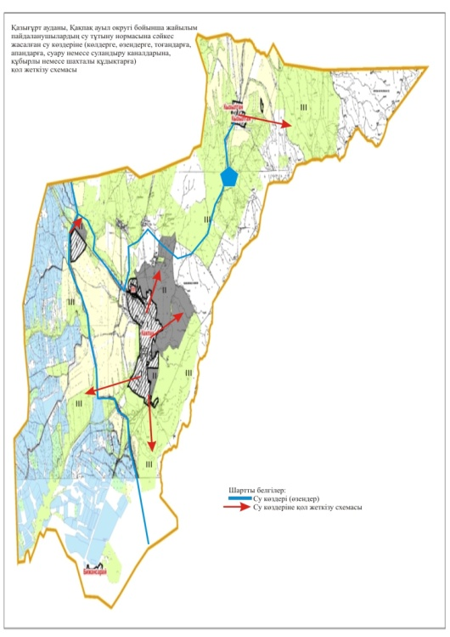 |  |  |  | 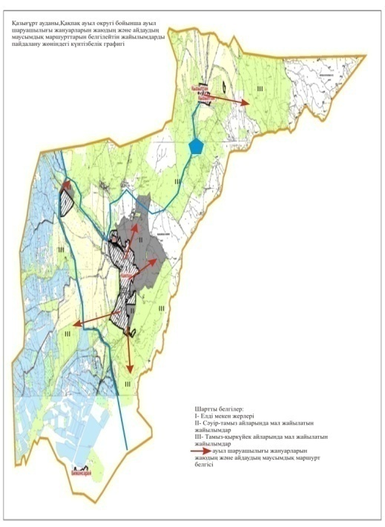
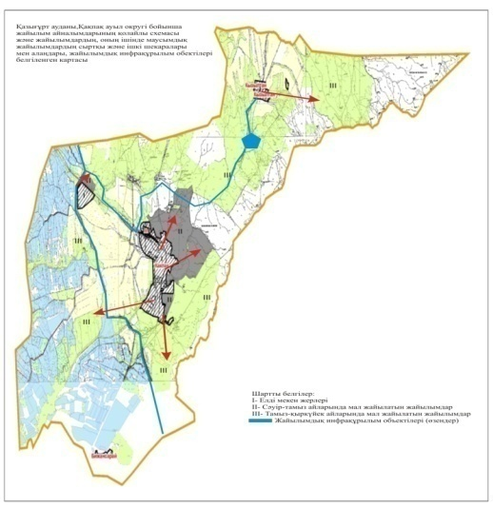 |  |  |  | 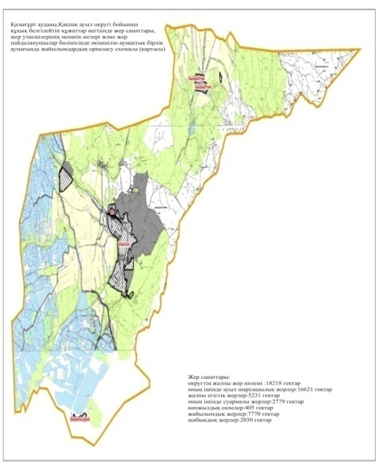
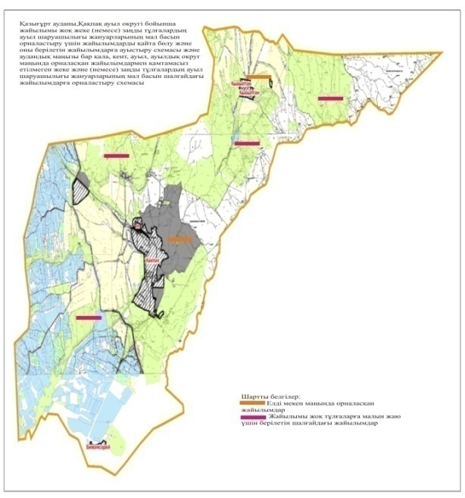

11. Сарапхана ауылдық округі
Орталығы - Сарапхана ауылы.
Елді мекендері- Сарапхана,Жіңішке,Махамбет,Майлыошақ,Талдыбұлақ,Бақабұлақ
Халық саны -8772 адам.
Округтің жалпы жер көлемі -22343 гектар.
Оның ішінде:
ауыл шаруашылық жер -20253 гектар;
жалпы егістік -8029 гектар;
суғармалы -205 гектар;
жайылымдық -9193 гектар.
Елді мекен бойынша ауыл шаруашылығы жануарлары мал басының саны туралы деректер:
№ | Елді мекен | Түйе | Жылқы | Ірі қара мал | Уақ мал
1 | Сарапхана | - | 520 | 1160 | 4010
2 | Жіңішке | - | 630 | 1240 | 3560
3 | Махамбет | - | 346 | 1086 | 4200
4 | Майлыошақ | - | 560 | 1314 | 3800
5 | Талдыбұлақ | - | 730 | 1312 | 4560
6 | Бақабұлақ | - | 480 | 1308 | 3313
 | Барлығы: | 0 | 3266 | 7420 | 23443
Ветеринариялық-санитариялық мекемелер туралы деректер:
№ | Елді мекен | Ветеринарялық станциялар | Уақ малдарды шомылдыру орындары | Жасанды ұрықтандыру пунктері | Биотермиялық шұңқырлар
1 | Сарапхана | 1 | - | 1 | -
2 | Жіңішке | - | - | - | -
3 | Махамбет | - | - | - | 1
4 | Майлыошақ | - | - | - | -
5 | Талдыбұлақ | - | 1 | - | -
6 | Бақабұлақ | - | - | - | -
 | Барлығы: | 1 | 1 | 1 | 1
Ауыл шаруашылығы жануарларын жаюдың және айдаудың маусымдық маршруттарын белгілейтін жайылымдарды пайдалану жөніндегі күнтізбелік графигі.Сонымен қатар жайылымның кезеңінің ұзақтығы:
№ | Жайылым аймаққа малдардың айдап шығарылу мерзімі | Жайылым аймаққа шығарылған малдардың қайтарылу мерзімі | Ескерту
1 | Сәуір-мамыр | Тамыз-қыркүйек
Ауыл шаруашылығы жануарларының мал басына шаққандағы жайылымның қажеттілігі туралы кестесі:
№ | Елді мекендер | Елді мекендердегі жалпы жайылымның жер көлемі,гектар | Мал басы мен қажетті жайылымдық жер көлемі,гектар
 |  |  | Жылқы | Гектар нормасы | Қажетті жайылым, гектар | Ірі қара
1 | 2 | 3 | 4 | 5 | 6 | 7
1 | Сарапхана | 1530 | 520 | 9 | 4680 | 1160
2 | Жіңішке | 1218 | 630 | 9 | 5670 | 1240
3 | Махамбет | 1415 | 346 | 9 | 3114 | 1086
4 | Майлыошақ | 1560 | 560 | 9 | 5040 | 1314
5 | Талдыбұлақ | 1615 | 730 | 9 | 6570 | 1312
6 | Бақабұлақ | 1855 | 480 | 9 | 4320 | 1308
 | Барлығы: | 9193 | 3266 | 9 | 29394 | 7420
Гектар нормасы | Қажетті жайылым, гектар | Уақ мал | Гектар, нормасы | Қажетті жайылым, гектар | Жалпы қажет жайылым жер көлемі, гектар | Елді мекендердің жалпы жайылым мен қажетті жайылымның айырмасы, (-,+)
8 | 9 | 10 | 11 | 12 | 13 | 14
8 | 9280 | 4010 | 2 | 8020 | 21980 | -20450
8 | 9920 | 3560 | 2 | 7120 | 22710 | -21492
8 | 8688 | 4200 | 2 | 8400 | 20202 | -18787
8 | 10512 | 3800 | 2 | 7600 | 23152 | -21592
8 | 10496 | 4560 | 2 | 9120 | 26186 | -24571
8 | 10464 | 3313 | 2 | 6626 | 21410 | -19555
8 | 59360 | 23443 | 2 | 46886 | 135640 | -126447
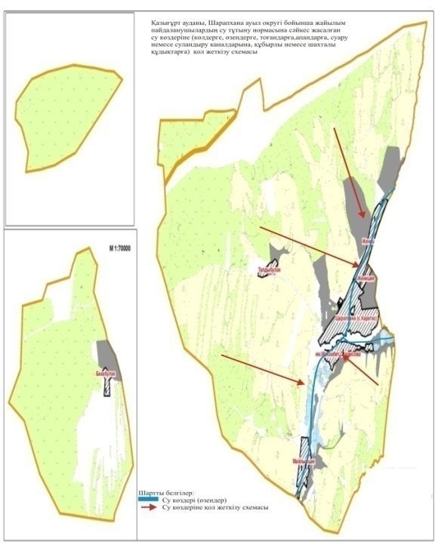 |  |  |  | 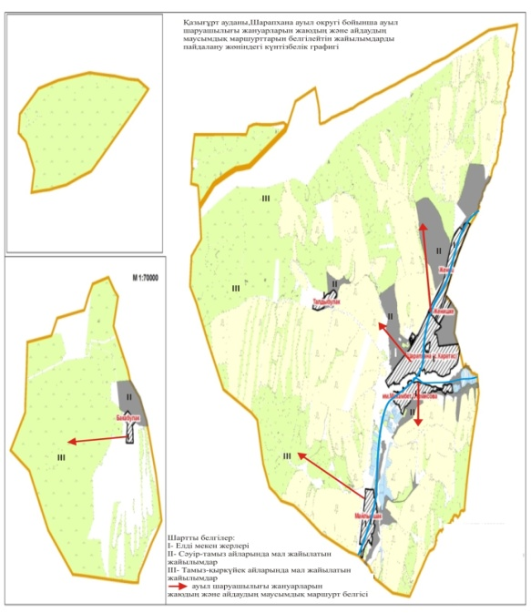
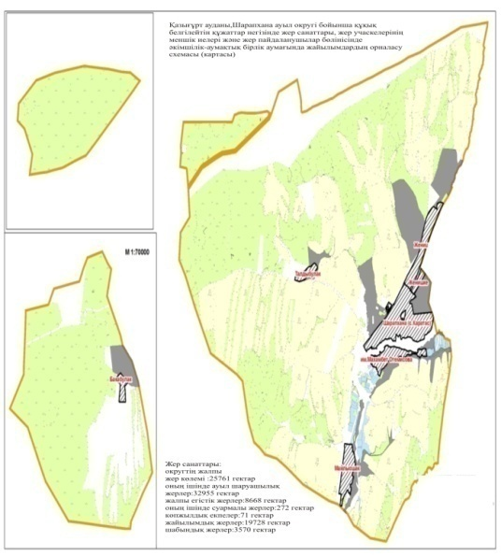 |  |  |  | 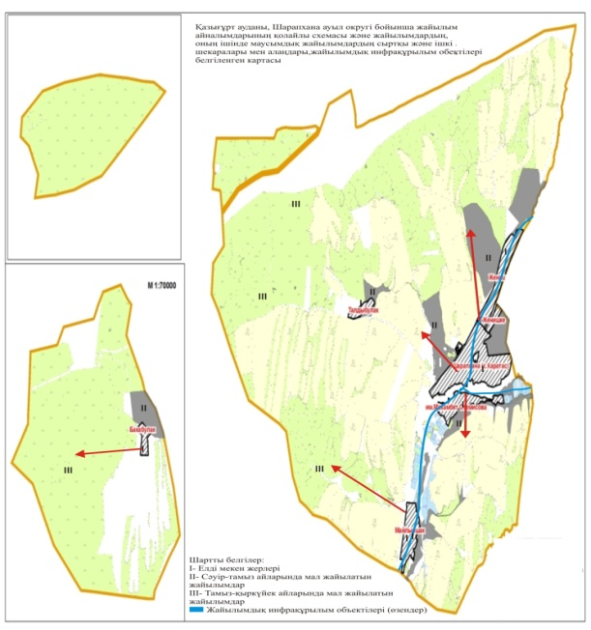
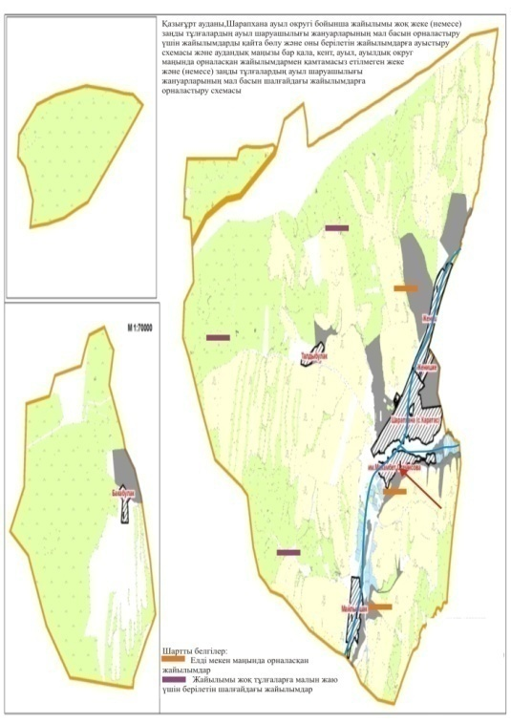

12. Жігерген ауыл округі
Орталығы - Жігерген ауылы.
Елді мекендері -Жігерген, Айнатас, Дихан, Тесіктөбе, Қызылбұлақ,Өгем.
Халық саны -4460 адам.
Округтің жалпы жер көлемі -95546 гектар.
Оның ішінде:
ауыл шаруашылық жер – 13321 гектар;
жалпы егістік -3467 гектар;
суғармалы жер -490 гектар;
жайылымдық жер -8961 гектар.
Елді мекен бойынша ауыл шаруашылығы жануарлары мал басының саны туралы деректер:
№ | Елді мекен | Түйе | Жылқы | Ірі қара мал | Уақ мал
1 | Жігерген | - | 398 | 826 | 3145
2 | Айнатас | - | 370 | 776 | 2900
3 | Дихан | - | 315 | 752 | 2133
4 | Тесіктөбе | - | 275 | 775 | 2351
5 | Қызылбұлақ | - | 237 | 730 | 2216
6 | Өгем | - | 355 | 798 | 2837
 | Барлығы: | 0 | 1950 | 4657 | 15582
Ветеринариялық-санитариялық мекемелер туралы деректер:
№ | Елді мекен | Ветеринариялық станциялар | Уақ малдарды шомылдыру орындары | Жасанды ұрықтандыру пунктері | Биотермиялық шұңқырлар
1 | Жігерген | 1 | - | 1 | 1
2 | Айнатас | - | - | - | -
3 | Дихан | - | 1 | - | -
4 | Тесіктөбе | - | - | 1 | -
5 | Қызылбұлақ | - | - | - | -
6 | Өгем | - | 1 | 1 | -
 | Барлығы: | 1 | 2 | 3 | 1
Ауыл шаруашылығы жануарларын жаюдың және айдаудың маусымдық маршруттарын белгілейтін жайылымдарды пайдалану жөніндегі күнтізбелік графигі.Сонымен қатар жайылымның кезеңінің ұзақтығы:
№ | Жайылым аймаққа малдардың айдап шығарылу мерзімі | Жайылым аймаққа шығарылған малдардың қайтарылу мерзімі | Ескерту
1 | Сәуір-мамыр | Тамыз-қазан
Ауыл шаруашылығы жануарларының мал басына шаққандағы жайылымның қажеттілігі туралы кестесі:
№ | Елді мекендер | Елді мекендердегі жалпы жайылымның жер көлемі, гектар | Мал басы мен қажетті жайылымдық жер көлемі,гектар
 |  |  | Жылқы | Гектар нормасы | Қажетті жайылым, гектар | Ірі қара
1 | 2 | 3 | 4 | 5 | 6 | 7
1 | Жігерген | 1656 | 398 | 9 | 3582 | 826
2 | Айнатас | 1196 | 370 | 9 | 3330 | 776
3 | Дихан | 1652 | 315 | 9 | 2835 | 752
4 | Тесіктөбе | 1547 | 275 | 9 | 2475 | 775
5 | Қызылбұлақ | 1325 | 237 | 9 | 2133 | 730
6 | Өгем | 1585 | 355 | 9 | 3195 | 798
 | Барлығы: | 8961 | 1950 | 9 | 17550 | 4657
Гектар нормасы | Қажетті жайылым, гектар | Уақ мал | Гектар, нормасы | Қажетті жайылым, гектар | Жалпы қажет жайылым жер көлемі, гектар | Елді мекендердің жалпы жайылым мен қажетті жайылымның айырмасы, (-,+)
8 | 9 | 10 | 11 | 12 | 13 | 14
8 | 6608 | 3145 | 2 | 6290 | 16480 | -14824
8 | 6208 | 2900 | 2 | 5800 | 15338 | -14142
8 | 5800 | 2133 | 2 | 4266 | 12901 | -11249
8 | 6200 | 2351 | 2 | 4702 | 13377 | -11830
8 | 5840 | 2216 | 2 | 4432 | 12405 | -11080
8 | 6384 | 2837 | 2 | 5674 | 15253 | -13668
8 | 37256 | 15582 | 2 | 31164 | 85970 | -164429
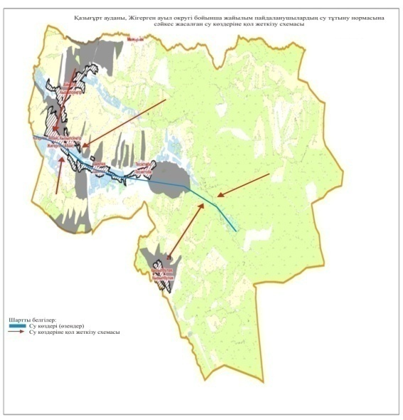 |  |  |  | 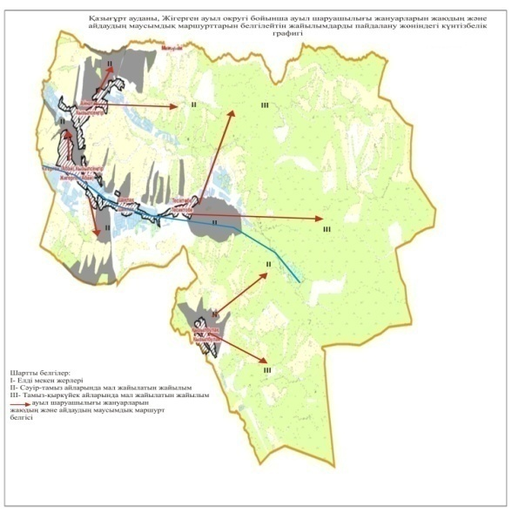
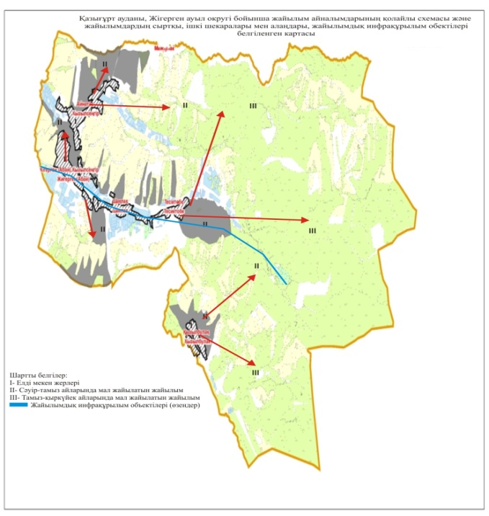 |  |  |  | 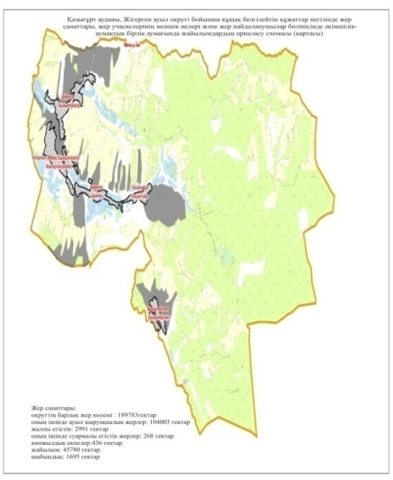
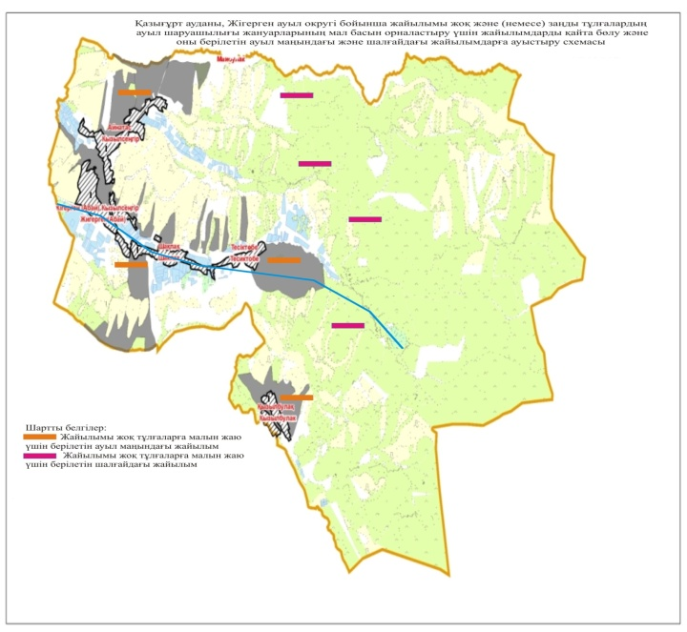

© 2012. Қазақстан Республикасы Әділет министрлігінің «Қазақстан Республикасының Заңнама және құқықтық ақпарат институты» ШЖҚ РМК

